学 号： | 1023004420

实践课设计报告

课程名称 | 计算机软件综合开发实训
题 目 | 在线学习平台系统设计与实现
学 院 | 人工智能学院
专 业 | 计算机科学与技术
班 级 | 计算机2303
姓 名 | 莫秋裕
指导教师 | 刘传文

2026 | 年 | 10 | 月 | 28 | 日

计算机软件综合开发实训任务书

学生姓名： 莫秋裕 专业班级： 计算机2303
指导教师： 刘传文 工作单位： 人工智能学院

题 目: 在线学习平台系统设计与实现
初始条件
理论：在学习计算机相关基本原理和专业知识的基础上，掌握以下环境与工具，完成计算机综合软件开发实训任务：
（1）操作系统与运行环境：Windows11、Linux、Android等，了解Docker容器化部署。
（2）开发语言：C++、C#、Java、Python、JavaScript等，能根据项目需求选用合适语言。
（3）应用开发平台与框架：.NET（LTS 版本）、Java（Spring Boot）、Android、Web 前后端（Vue/React+Node.js）中任选其一或多种。
（4）数据库管理系统：MySQL、PostgreSQL、SQL Server、Oracle、SQLite，了解 Redis、MongoDB 等非关系型数据库。
（5）开发与协作工具：Visual Studio、IntelliJ IDEA、Android Studio、VS Code 等集成开发环境；Git及GitHub/Gitee代码托管平台；Maven/Gradle/npm等构建与依赖管理工具。
实践：计算机科学系实验中心提供计算机及软件开发环境，或者学生在个人电脑上装配上开发环境。
要求完成的主要任务
按照选定的计算机软件综合开发题目，完成该软件系统的分析、设计、实现过程，以此加深软件工程思想的理解，并掌握开发一个实际应用软件系统的方法。
（1）系统分析：使用软件工程所学的知识对拟开发的系统进行数据需求和功能需求分析，确定开发环境和工具软件，建立用例图、核心用例的说明等文档。
（2）系统设计：在确定好的开发环境中利用确定的工具软件，根据系统需求分析进行概要设计和详细设计，完成主要类图，流程图等文档。
（3）系统实现与测试：编写代码实现系统功能，设计若干测试用例，上机测试所设计的原型系统。
（4）设计报告按学校格式要求书写。
设计报告正文的内容包括：
1）系统分析
包括问题说明、数据需求和功能需求。
2） 系统设计
包括总体设计、数据库表结构、输入/输出设计、用户界面设计等。
3）系统实现与测试
包括测试用例的描述、测试方法和测试结果。
4）AI工具在开发过程中的协作说明
包括使用的AI工具、AI辅助涉及的项目模块等。
（如实填写AI辅助的环节，没有使用则填写“本项目未使用AI工具辅助开发”。）
5）实训总结
设计的特点和体会。
时间安排
计算机软件综合开发实训实践课为三周时间，具体安排如表1。
表1 计算机软件综合开发实训时间安排表
序号 | 阶段内容 | 所需时间
1 | 查阅、学习相关技术资料（建模工具、编程语言） | 1天
2 | 理解软件综合开发实训的具体题目、任务，搭建项目环境 | 1天
3 | 计算机软件的分析与建模，撰写系统分析文档 | 3天
4 | 计算机软件的设计，撰写系统设计文档 | 4天
5 | 计算机软件的实现及测试，撰写测试文档 | 3天
6 | 撰写实训的完整设计报告 | 2天
7 | 计算机软件的上机验收和答辩 | 1天
合 计 |  | 15天

具体实训验收及答辩时间以指导老师通知为准。

指导教师：刘传文 2026 年10月9 日

在线学习平台系统设计与实现
1 系统分析
1.1 问题说明
1.1.1 项目背景
随着互联网技术与教育信息化的深度融合，在线学习已经成为高校教学体系中不可或缺的组成部分。传统的课堂教学在时间与空间上受到较大限制：学生课后缺乏系统的复习载体，教师难以掌握每位学生的学习进度，纸质作业的收发与批阅效率低下，测验的组卷、判分与成绩统计更是占用教师大量时间。虽然在慕课平台上已经出现了大量优质课程资源，但面向本校教学场景、支持教师自主建课并覆盖"建课—选课—学习—测验—批阅—反馈"完整教学闭环的轻量级平台仍然有明确的现实需求。
本实训课题选择"在线学习平台系统设计与实现"作为题目，正是基于上述背景。课题要求综合运用软件工程、数据库原理、Java Web 开发、前端工程化等课程所学知识，独立完成一个真实可运行的 Web 应用系统的分析、设计、实现与测试，在实践中体会软件工程的完整生命周期。
1.1.2 系统建设目标
本系统的建设目标是：面向高校教学场景，构建一个支持学生、教师、管理员三种角色，覆盖课程发布、选课学习、随堂测验、作业批阅、学情统计、讨论互动等核心教学环节的在线学习平台。系统应当做到功能完整、职责清晰、数据一致、安全可控，并具备良好的可维护性与可扩展性，为后续迭代（如引入缓存中间件、对象存储、消息队列等）预留空间。
具体而言，系统需要达成以下目标：
- 教师可以自主创建课程并组织章节内容，上传课件与教学视频，维护题库、组建试卷、布置作业，并通过学情看板掌握班级整体学习情况。
- 学生可以浏览课程广场、选课学习、完成章节打卡、参加在线测验、提交作业、参与讨论、记录学习笔记，并随时查看自己的成绩与学习进度。
- 管理员负责平台级的治理工作，包括用户管理、课程审核、分类维护、公告发布与平台数据统计。
（4）课程从创建到对学生可见必须经过审核流程，保证平台内容质量可控。
1.1.3 系统边界与运行环境
本系统为 B/S 架构的 Web 应用，运行于局域网或互联网环境。服务器端运行环境为 Windows 或 Linux 操作系统，依赖 JDK 17 运行时与 MySQL 9.2 数据库服务；客户端为现代桌面浏览器（Chrome、Edge 等），无需安装任何插件。文件资源（课件、视频、头像等）在当前版本存储于服务器本地磁盘的 upload 目录下，接口设计上做了存储抽象，后续可平滑迁移至 MinIO 或云对象存储。系统提供 docker-compose.yml 编排文件，支持一键容器化部署，便于演示与验收。
1.2 数据需求分析
数据是教学业务的核心载体。通过梳理"课程从创建到学完"的完整业务过程，本系统的数据需求可以归纳为六大类，如表1-1所示。
表1-1 系统数据需求分类
数据类别 | 主要内容 | 主要产生者
用户数据 | 账号、学号/职工号、角色、密码盐值、真实姓名、头像、手机号、启用状态 | 三类用户及管理员
课程数据 | 课程分类、课程基本信息、审核状态、章节内容、课件资源 | 教师、管理员
学习行为数据 | 选课记录、章节学习打卡进度、课程收藏、学习笔记 | 学生
考核数据 | 题库题目、试卷、试卷题目关联、考试记录、主观题批阅明细、作业及提交记录 | 教师、学生
互动数据 | 讨论帖、讨论回复、帖子"有帮助"记录 | 学生、教师
系统数据 | 平台公告、平台统计数据 | 管理员

对数据流向的分析表明：教师是课程数据与考核数据的源头，学生产生的学习行为数据与作答数据围绕课程汇聚，最终以学情统计与成绩报表的形式回流给教师与管理员，形成完整的业务数据闭环。此外，数据需求分析阶段还需要明确若干约束性规则：同一学生对同一门课程只允许存在一条有效选课记录；同一学生对同一份试卷只允许存在一条作答记录；学生对同一篇帖子只能点一次"有帮助"；课程在审核通过前对学生不可见。这些约束在数据库层面通过唯一索引落实，在应用层面通过业务校验双重保障。
在数据需求的粒度上，本阶段同步建立了初步的数据字典思想：为每一类数据约定了命名风格（数据库字段小写下划线、Java 属性小驼峰）、主键策略（统一 BIGINT 自增）、时间字段规范（统一 DATETIME、数据库默认值 CURRENT_TIMESTAMP）、状态字段规范（统一 TINYINT 并在字段注释中枚举全部取值含义）。统一的数据规范在后续 20 张表的实施过程中避免了风格漂移，也使得实体类与数据表之间可以保持几乎机械的对应关系，显著降低了持久层代码的编写与排查成本。
1.3 功能需求分析
1.3.1 系统角色与权限划分
系统设置学生（STUDENT）、教师（TEACHER）、管理员（ADMIN）三种角色，采用基于角色的访问控制（RBAC）模型。各角色的职责与权限边界如表1-2所示。
表1-2 系统主要角色及职责
角色 | 主要职责 | 典型操作
学生 | 选课学习、参加考核、互动交流 | 浏览课程、选课、章节打卡、在线测验、提交作业、发帖回帖、查看成绩、收藏课程、记笔记
教师 | 课程建设、考核组织、学情管理 | 创建课程、维护章节与课件、维护题库、组卷发布、布置作业、批阅作业与主观题、审批选课、查看学情看板
管理员 | 平台治理 | 用户管理（含批量导入）、课程审核/驳回、分类维护、公告管理、平台统计
1.3.2 学生端功能需求
学生端是系统面向学习者的大门，其功能需求围绕"找到课、学下去、考出来、有反馈"四个环节展开。
- 课程浏览与检索：课程广场按分类与热度展示已发布课程，支持关键词搜索与分类筛选，未登录用户可以游客身份查看课程列表与详情。
- 选课管理：学生对感兴趣的课程发起选课，若课程开启了选课审核，则进入待审核状态，由教师审批；支持退课与课程收藏。
- 在线学习：进入学习页后按章节顺序观看视频、阅读图文、查看课件，学完后打卡标记，系统实时统计课程完成率。
- 在线测验：在试卷允许的时间窗口内进入答题，支持单选、多选、判断、填空、问答五种题型，交卷后客观题即时出分并展示逐题解析，问答题由教师批阅。
- 作业管理：查看课程作业要求，在截止时间前以富文本加附件的形式提交，一次作答机会，提交后可查看教师批阅结果与评语，支持导出作业与试卷用于线下复习。
（6）辅助功能：学习笔记（支持富文本与粘贴插图）、讨论区发帖回帖与"有帮助"标记、个人中心资料维护、成绩汇总查询。
1.3.3 教师端功能需求
教师端的功能需求围绕课程全生命周期管理展开。
（1）课程管理：创建课程（草稿）、编辑课程信息、设置选课是否需要审核、课件是否允许下载、资料导出范围等课程级开关，提交审核后等待管理员放行。
（2）章节管理：维护章节顺序，上传章节视频与课件资源，编辑图文讲义。
（3）题库管理：维护本课程的题目，支持五种题型，支持通过 Excel 模板批量导入与导出。
（4）试卷管理：从题库选题组卷，设置每题分值、总分、及格分、考试时长与开放时间窗，发布后学生可见，重新发布自动递增版本号并使旧答卷失效。
（5）作业管理：布置作业并附模板附件，设定截止时间，批阅学生提交，打分并给出评语。
（6）学情管理：查看课程学生名单，审批选课申请，按登录名批量导入学生，通过学情看板查看选课人数、完成率、测验通过率等统计指标，查看每份答卷并改分。
1.3.4 管理端功能需求
管理端承担平台治理职能。
（1）用户管理：分页查询用户、启用/禁用账号、调整角色，支持按 CSV 模板批量导入用户并逐行返回导入结果。
（2）课程审核：查看待审核课程列表，审核通过后课程对学生可见，驳回时须填写驳回理由并反馈给教师。
（3）分类管理：维护两级课程分类及其排序。
（4）公告管理：发布、置顶、撤下平台公告。
（5）平台统计：汇总用户数、课程数、选课人次等核心指标，以图表形式直观展示平台运行状况。
1.3.5 系统总体用例模型
综合上述需求，绘制系统总体用例图如图1-1所示。图中以系统边界框住全部用例，三个角色通过关联线连接到各自参与的用例；选课审核、作业批阅、课程审核等用例体现了角色之间的协作关系。
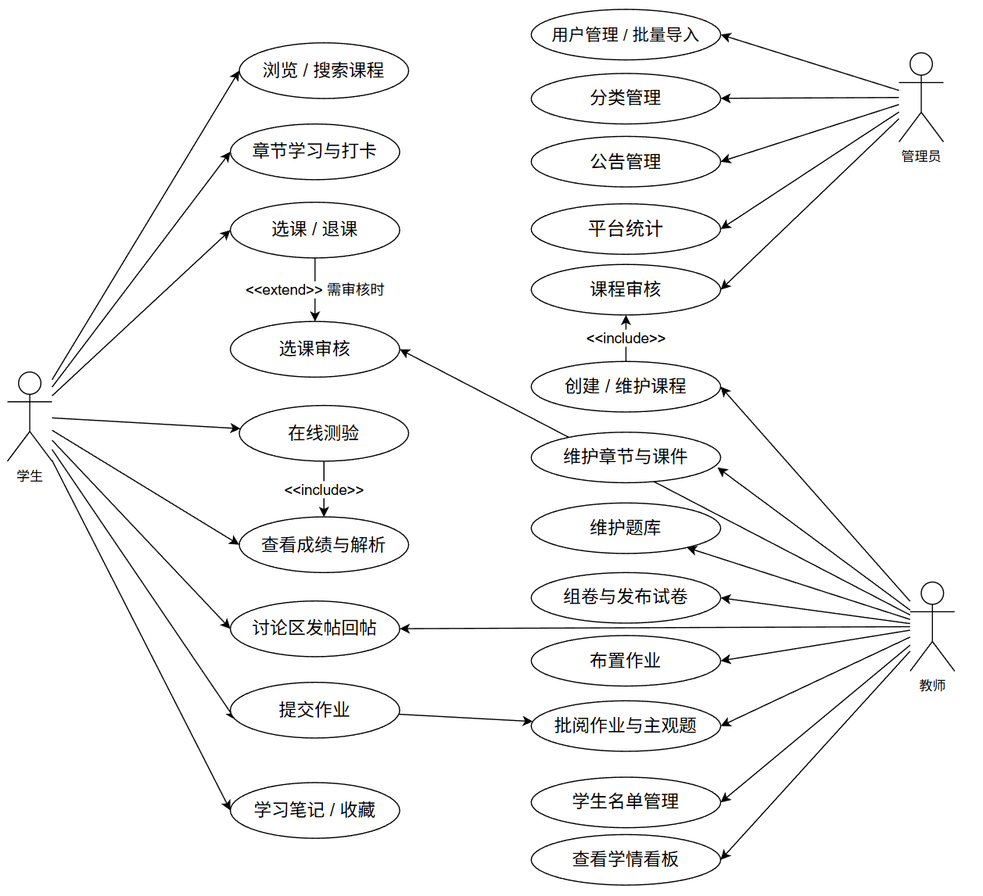
图1-1 系统总体用例图
对三个决定系统成败的核心用例，进一步给出规格说明。
核心用例一"在线测验"：前置条件为学生已选课且试卷已发布且处于开放时间窗内；基本流程为学生进入答题页（系统校验是否已交卷，已交卷则拒绝并提示）→ 逐题作答（前端草稿实时保存）→ 交卷（后端再次校验时间窗与重复提交）→ 客观题自动判分并返回逐题解析；异常流程包括未发布交卷被拒、超窗作答被拒、重复交卷被拦截。
核心用例二"作业批阅"：教师查看提交列表 → 打开某份提交（文字与附件）→ 给分并填写评语 → 提交后学生端状态变为"已批阅"。
核心用例三"课程审核"：管理员打开待审核课程 → 查看课程基本信息与章节内容 → 通过或驳回（驳回必填理由）→ 教师在课程列表中看到审核结果。
1.3.6 核心业务流程
系统的核心业务主线是"课程从无到有、学生从选到学完"的完整闭环，如图1-2所示。教师创建课程后课程处于草稿态，提交审核进入待审态，管理员审核通过后课程进入已发布态对学生可见；学生选课（可能经过审核）后进入逐章学习，通过打卡记录学习进度；教师发布的试卷与作业构成考核环节，测验客观题自动判分、问答题与作业由教师批阅；所有学习与作答数据最终汇入学情看板与成绩统计，帮助教师调整教学策略。
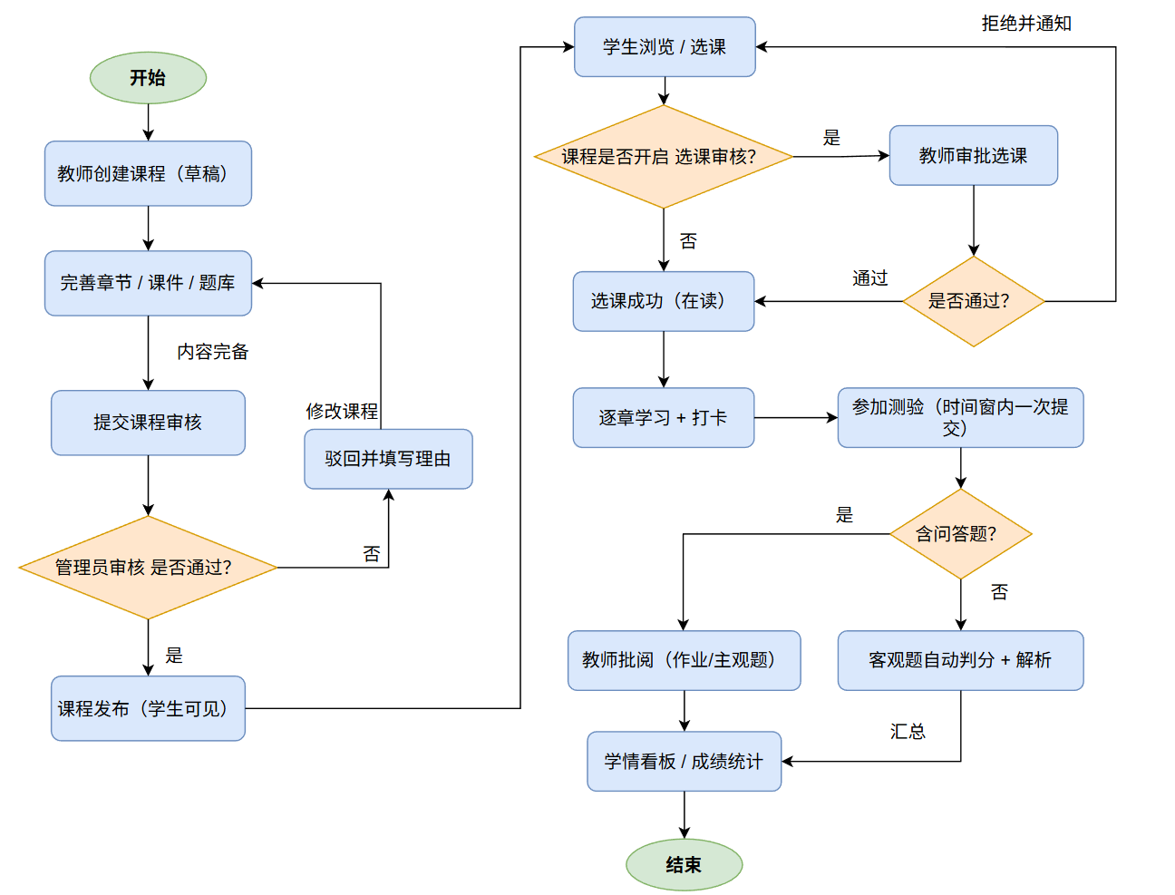
图1-2 核心业务流程图
该流程体现了系统的两条设计红线：其一，内容质量关口前置，任何课程必须经过管理员审核才能触达学生；其二，考核数据不可抵赖，测验仅允许提交一次且后端在 Service 层做最终校验，前端状态仅为体验优化。
2 系统设计
2.1 总体设计
2.1.1 设计原则
系统总体设计遵循以下原则：
（1）前后端分离，前端与后端仅通过 RESTful API 通信，双方以 JSON 报文交互，接口契约先行，便于独立开发、独立部署与后续多端复用。
（2）分层解耦，后端严格划分为控制层、业务层、持久层，各层职责单一、自上而下单向依赖。
（3）约定优于配置，统一响应体、统一异常处理、统一命名风格，降低协作与维护成本。
（4）安全内建，认证与鉴权在框架层（拦截器+注解）统一解决，业务代码不重复处理权限逻辑。
（5）渐进演进，文件存储、缓存等组件预留替换空间，不为实训环境过度设计。
2.1.2 系统总体架构
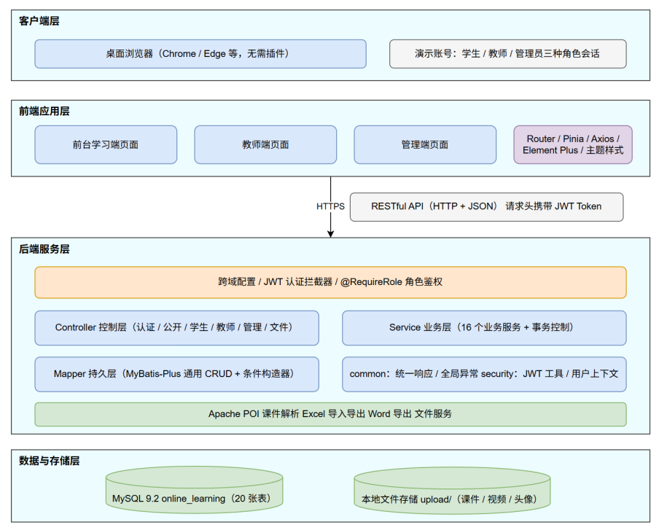
图2-1 系统总体架构图
2.1.3 技术选型
系统主要技术选型及理由如表2-1所示。选型的基本逻辑是：后端选用企业级生态最成熟的 Spring Boot 3 线，前端选用类型安全且工程化完善的 Vue 3 + TypeScript 组合，两者均为当前业界主流，学习资料充足，与课程所学衔接紧密。
表2-1 系统主要技术选型
层次 | 技术/工具 | 版本 | 选型理由
后端框架 | Spring Boot | 3.5.16 | 自动装配与起步依赖简化搭建，生态成熟，内嵌 Tomcat 便于部署
持久层 | MyBatis-Plus | 3.5.9 | 在 MyBatis 基础上提供通用 CRUD 与条件构造器，SQL 可控性好
数据库 | MySQL | 9.2 | 开源稳定，与课程内容一致，排序规则采用 utf8mb4_0900_ai_ci
认证 | jjwt（JWT） | 0.12.6 | 无状态认证，天然适配前后端分离与横向扩展
接口文档 | springdoc OpenAPI | 2.8.6 | 注解即文档，自动生成 Swagger UI，便于前后端联调
文档解析 | Apache POI | 5.2.5 | 纯 Java 解析 docx/pptx/xlsx 等格式，支撑课件在线预览
前端框架 | Vue 3 + Vite + TypeScript | 3.5 / 6 | 组合式 API、类型检查、秒级热更新
UI 组件库 | Element Plus | 2.8 | 组件丰富、文档完善，适合中后台与业务系统
状态与路由 | Pinia + Vue Router 4 | — | 轻量状态管理与路由守卫
图表 | ECharts | 5.5 | 学情看板与管理端统计的可视化
构建工具 | Maven / npm | 3.9.11 / Node 22 | 依赖管理与构建

2.1.4 前端架构设计
前端按"布局层—页面层—支撑层"组织，架构如图2-2所示。布局层提供前台学习布局与后台管理布局两套骨架；页面层按角色划分为前台页面（首页、课程广场、课程详情、学习页、测验、成绩、讨论区、收藏、个人中心等）、教师端页面（学情看板、课程、章节、题库、试卷、作业、学生管理）与管理端页面（统计、用户、审核、分类、公告）；支撑层包括路由（含登录守卫与角色守卫）、Pinia 状态仓库、Axios 封装（统一携带 token、统一错误提示、401 自动跳转登录）、通用组件（文件上传、文件预览、富文本编辑器）与全站主题样式。
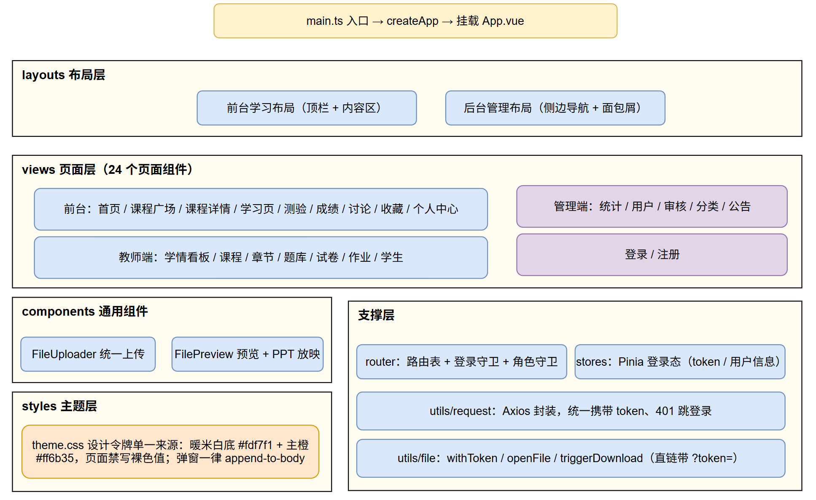
图2-2 前端架构图
前端设计中特别确立了"主题样式单一来源"原则：全站颜色、圆角、间距等设计令牌集中定义于 src/styles/theme.css，页面中禁止出现裸色值。该原则保证了界面风格的绝对一致，也使整体换肤只需修改一个文件。同时确立"弹窗一律 append-to-body"的组件规范，规避了 Element Plus 弹窗被父级层叠上下文裁剪的渲染问题。
2.1.5 后端架构设计
后端按功能分包组织，架构如图2-3所示。controller 包按访问身份划分为认证、公开接口、学生、教师、管理、文件六组控制器；service 包承载全部业务规则；mapper 包基于 MyBatis-Plus 提供数据访问；entity 与 dto 包分别承载数据表映射对象与请求/响应对象；common 包提供统一响应体 Result、业务异常 BusinessException 与全局异常处理器；security 包实现 JWT 工具、认证拦截器、角色注解与用户上下文；config 包完成跨域、拦截器注册、MyBatis-Plus 分页插件与接口文档配置。
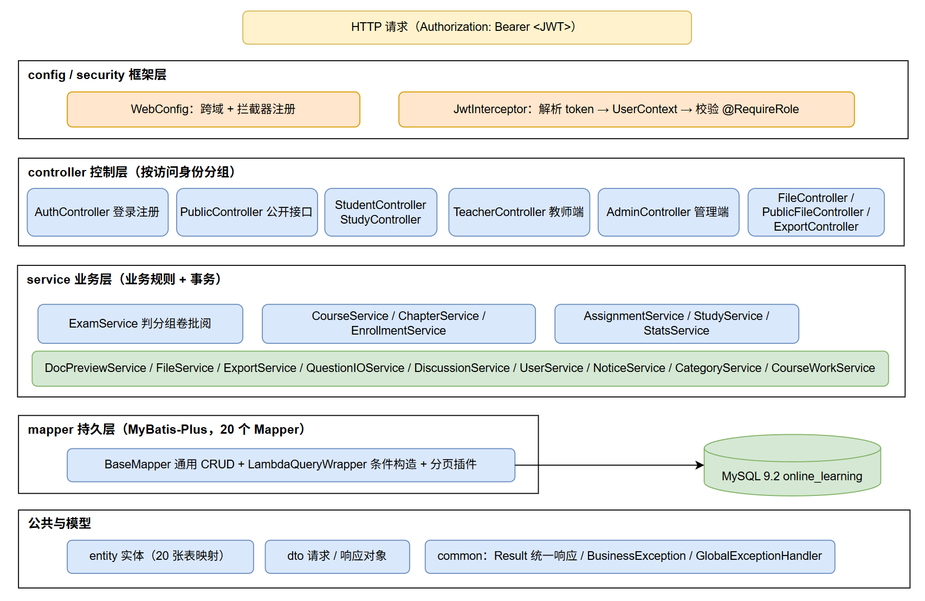
图2-3 后端架构图
请求处理链路为：HTTP 请求 → 跨域与 JWT 拦截器（认证、写入用户上下文、校验 @RequireRole 注解）→ 控制器（参数校验、调用服务）→ 业务服务（业务规则、事务控制）→ Mapper（数据持久化）→ 统一响应体返回。任何位置抛出的业务异常均由全局异常处理器兜底转换为规范的错误响应，保证前端收到的报文结构始终一致。
2.2 数据库设计
2.2.1 概念结构设计
根据 1.2 节数据需求分析，采用 Chen 表示法建立系统的实体—联系模型：以矩形表示实体、椭圆表示属性（主键以下划线标注）、菱形表示联系并在连线两端标注基数（1、n、m）。经抽象，系统共包含用户、课程分类、课程、章节、课件资源、作业、题目、试卷、考试记录、讨论帖、讨论回复、学习笔记、系统公告共 13 个实体；用户与课程、用户与章节、用户与作业、试卷与题目、考试记录与题目之间的多对多语义（选课、学习打卡、作业提交、组卷、批阅等）以带属性的联系表达，逻辑设计阶段各自转换为一张关联表。为控制图面密度、保证可读性，ER 图按业务域拆分为两幅：图2-4给出教学组织与学习域，图2-5给出考核与互动域，跨域出现的实体（用户、课程）在第二幅中以虚线矩形示意。
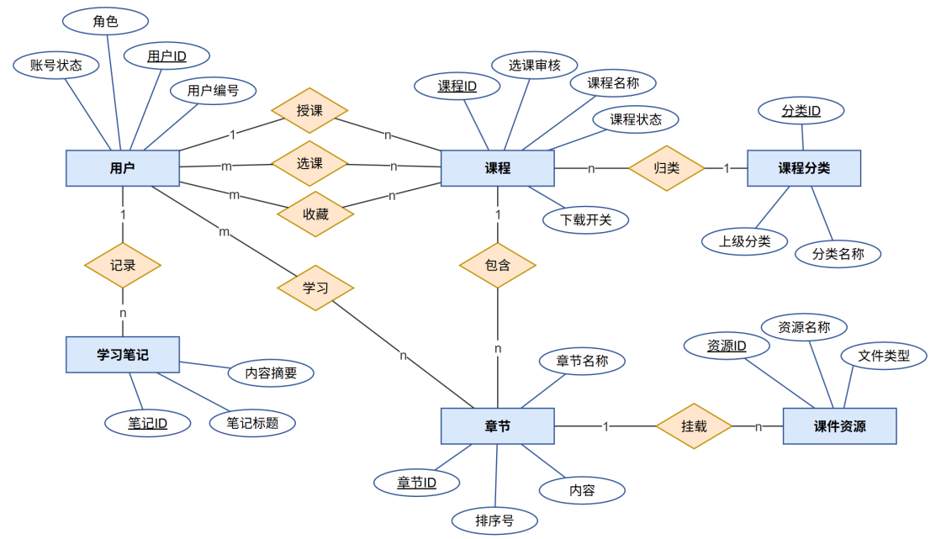
图2-4 系统ER图（教学组织与学习域）
图2-4中，用户与课程之间同时存在"授课"（1:n，教师开设课程）、"选课"（m:n，携带选课状态属性，转换为选课记录表）与"收藏"（m:n，转换为课程收藏表）三类联系；课程与章节为 1:n"包含"联系，章节与课件资源为 1:n"挂载"联系；用户与章节之间的"学习"联系携带完成标志与完成时间属性，转换为学习进度表；用户与学习笔记为 1:n"记录"联系。
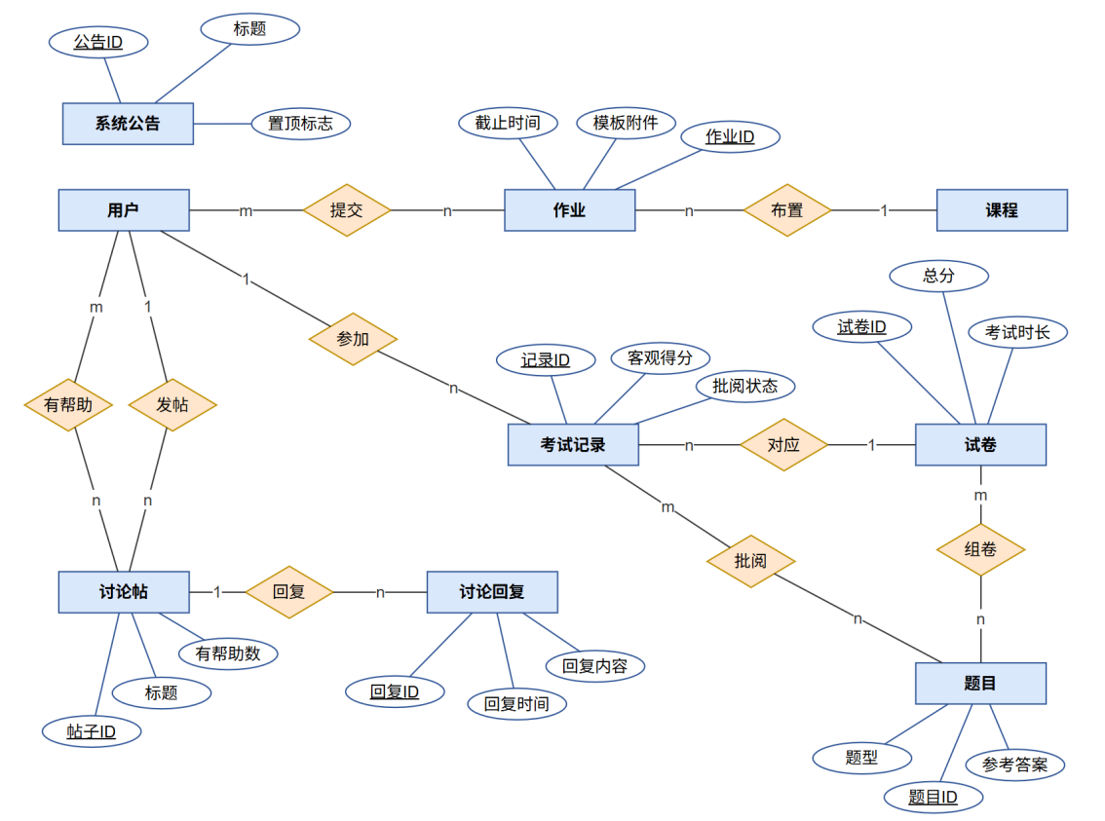
图2-5 系统ER图（考核与互动域）
图2-5中，课程与作业为 1:n"布置"联系，用户与作业之间的 m:n"提交"联系携带提交内容、得分等属性，转换为作业提交表；试卷与题目之间的 m:n"组卷"联系携带分值与排序属性，转换为试卷题目表，使一份试卷可引用多道题、一道题可被多份试卷复用；用户与试卷之间的作答语义通过"考试记录"实体与"参加""对应"两个 1:n 联系表达，考试记录与题目之间的 m:n"批阅"联系携带逐题得分属性，转换为批阅明细表，保证主观题给分可追溯；讨论域中用户发帖为 1:n、帖子与回复为 1:n、用户与帖子之间的"有帮助"为 m:n 联系；系统公告为独立实体，不与任何实体发生联系。
2.2.2 逻辑结构设计
将 ER 模型转换为关系模式，共得到 20 张数据表，全部采用 InnoDB 引擎与 utf8mb4 字符集，汇总如表2-2所示。
表2-2 数据表一览
序号 | 表名 | 用途 | 关键字段/约束
1 | sys_user | 用户表 | user_no 唯一（登录用），username 唯一
2 | course_category | 课程分类 | parent_id 支持两级分类
3 | course | 课程 | status 五态（草稿/待审/已发布/下架/驳回），export_scope 导出范围
4 | chapter | 章节 | course_id 外键，sort 排序
5 | course_resource | 课件资源 | 可挂课程级或章节级
6 | enrollment | 选课记录 | (user_id, course_id) 唯一，status 四态
7 | study_progress | 学习进度 | (user_id, chapter_id) 唯一
8 | assignment | 作业 | deadline 截止时间，attach_url 模板附件
9 | submission | 作业提交 | (assignment_id, user_id) 唯一保证一次提交
10 | question | 题库 | type 五种题型，answer 标准答案
11 | exam_paper | 试卷 | publish_status 发布态，version 发布版本号
12 | paper_question | 试卷题目 | (paper_id, question_id) 唯一
13 | exam_record | 考试记录 | answers_json 作答快照，mark_status 批阅状态
14 | exam_mark | 主观题批阅明细 | (record_id, question_id) 唯一
15 | discussion_post | 讨论帖 | status 软删除
16 | discussion_helpful | "有帮助"去重 | (post_id, user_id) 唯一
17 | discussion_reply | 讨论回复 | post_id 外键
18 | sys_notice | 系统公告 | top_flag 置顶，status 显示开关
19 | favorite | 课程收藏 | (user_id, course_id) 唯一
20 | study_note | 学习笔记 | 可挂课程或章节，富文本内容

选取九张核心数据表给出字段级结构设计。用户表 sys_user 的结构如表2-3所示，特别注意登录标识使用 user_no（学号/职工号）而非昵称 username，这是账号体系设计的第一个决策点。
表2-3 用户表（sys_user）结构
字段 | 类型 | 约束 | 说明
id | BIGINT | 主键，自增 | 用户ID
username | VARCHAR(50) | 唯一 | 用户名昵称，可修改，不用于登录
user_no | VARCHAR(32) | 唯一 | 学号/职工号，登录标识
password | VARCHAR(64) | 非空 | MD5(明文+salt)
salt | VARCHAR(32) | 非空 | 随机盐
real_name | VARCHAR(50) | 可空 | 真实姓名，仅管理员可改
avatar | VARCHAR(255) | 可空 | 头像地址
role | VARCHAR(20) | 默认 STUDENT | 角色：STUDENT/TEACHER/ADMIN
phone | VARCHAR(20) | 可空 | 手机号
status | TINYINT | 默认 1 | 1 启用 0 禁用
create_time | DATETIME | 默认当前时间 | 创建时间

表2-4 课程表（course）结构
字段 | 类型 | 约束 | 说明
id | BIGINT | 主键，自增 | 课程ID
teacher_id | BIGINT | 非空，索引 | 授课教师
category_id | BIGINT | 可空，索引 | 课程分类
title | VARCHAR(100) | 非空 | 课程名称
cover | VARCHAR(255) | 可空 | 封面图
description | TEXT | 可空 | 课程简介
status | TINYINT | 非空 | 0草稿 1待审 2已发布 3下架 4驳回
enroll_audit | TINYINT | 默认 0 | 选课是否需要审核
resource_downloadable | TINYINT | 默认 1 | 课件是否允许下载
export_scope | VARCHAR(16) | 默认 ENROLLED | 资料导出范围 NONE/ENROLLED/ALL
reject_reason | VARCHAR(255) | 可空 | 驳回理由
view_count | INT | 默认 0 | 浏览量

表2-5 选课记录表（enrollment）结构
字段 | 类型 | 约束 | 说明
id | BIGINT | 主键，自增 | 记录ID
user_id | BIGINT | 非空 | 学生
course_id | BIGINT | 非空 | 课程
status | TINYINT | 默认 1 | 0退课 1在读 2待审核 3已拒绝
create_time | DATETIME | 默认当前时间 | 选课时间

enrollment 表通过 (user_id, course_id) 唯一索引从数据库层面杜绝重复选课，status 字段的四态设计将"选课—审核—退课—拒绝"全部收敛到一张表内，避免了为审核流程单独建表。
表2-6 题库表（question）结构
字段 | 类型 | 约束 | 说明
id | BIGINT | 主键，自增 | 题目ID
course_id | BIGINT | 非空，索引 | 所属课程
type | TINYINT | 非空 | 1单选 2多选 3判断 4填空 5问答
title | VARCHAR(500) | 非空 | 题干
options_json | TEXT | 可空 | 选项数组 JSON
answer | TEXT | 可空 | 标准答案；填空多空用
reference_answer | TEXT | 可空 | 问答题参考答案，供教师批阅
analysis | VARCHAR(1000) | 可空 | 解析
difficulty | TINYINT | 默认 1 | 1简单 2中等 3困难

表2-7 试卷表（exam_paper）结构
字段 | 类型 | 约束 | 说明
id | BIGINT | 主键，自增 | 试卷ID
course_id | BIGINT | 非空，索引 | 所属课程
chapter_id | BIGINT | 可空 | 可精准到章节的随堂测验
title | VARCHAR(100) | 非空 | 试卷名称
total_score | INT | 默认 100 | 总分
pass_score | INT | 默认 60 | 及格分
duration | INT | 默认 30 | 考试时长（分钟）
status | TINYINT | 默认 1 | 1启用 0停用
publish_status | TINYINT | 默认 0 | 0未发布 1已发布
published_at | DATETIME | 可空 | 最近发布时间
version | INT | 默认 1 | 发布版本号，重新发布 +1

表2-8 考试记录表（exam_record）结构
字段 | 类型 | 约束 | 说明
id | BIGINT | 主键，自增 | 答卷ID
paper_id | BIGINT | 非空 | 试卷
paper_version | INT | 默认 1 | 作答时对应试卷的发布版本
user_id | BIGINT | 非空 | 作答学生
answers_json | TEXT | 可空 | 作答快照 JSON
objective_score | INT | 默认 0 | 客观题自动判分得分
subjective_score | INT | 默认 0 | 主观题教师给分
score | INT | 可空 | 总分
mark_status | TINYINT | 默认 0 | 0无需批阅 1待批阅 2已批阅
marker_id | BIGINT | 可空 | 批阅教师
passed | TINYINT | 可空 | 1及格 0不及格
start_time / submit_time | DATETIME | 可空 | 开始与交卷时间

exam_record 的设计要点有三：其一，answers_json 以快照形式完整保存作答现场，即使此后题库被修改也不影响历史答卷的回溯与展示；其二，paper_version 记录作答时试卷的发布版本，教师重新发布试卷后旧答卷自动标记为"已作废"而记录保留，兼顾了组卷的灵活性与数据的历史一致性；其三，客观题得分与主观题得分分列存储，使"机器判分"与"人工批阅"两条链路的账目清晰可查。
表2-9 作业表（assignment）与提交表（submission）核心结构
表 | 字段 | 类型 | 说明
assignment | deadline | DATETIME | 截止时间，与 start_time 构成作答时间窗
assignment | requirement | TEXT | 作业要求，支持富文本
assignment | attach_url | VARCHAR(255) | 附件模板
submission | content | TEXT | 作答文字（富文本）
submission | attach_url | VARCHAR(255) | 作答附件
submission | score / comment | INT / VARCHAR(500) | 教师给分与评语
submission | status | TINYINT | 0待批阅 1已批阅

表2-10 主观题批阅明细表（exam_mark）结构
字段 | 类型 | 约束 | 说明
id | BIGINT | 主键，自增 | 明细ID
record_id | BIGINT | 非空 | 答卷记录
question_id | BIGINT | 非空 | 题目
score | INT | 默认 0 | 本题得分
comment | VARCHAR(500) | 可空 | 批阅评语
teacher_id | BIGINT | 可空 | 批阅教师
update_time | DATETIME | 自动更新 | 更新时间

在完整性设计上，数据库承担了"最后一道防线"的职责：所有业务上的唯一性要求（唯一登录名、唯一选课、唯一提交、唯一打卡、唯一"有帮助"）全部以唯一索引硬约束落库，杜绝应用层校验被绕过时的脏数据；所有高频查询外键（课程的教师、章节的课程、答卷的学生）均建立普通索引，保证列表页与统计查询的响应速度；状态字段的取值在字段注释中逐一枚举，与应用层常量保持同步。实践证明，这些约束在测试阶段多次将潜在的并发与重复操作问题拦截在数据库层面，是本系统数据质量的重要保障。
2.2.3 数据库实施要点
数据库初始化脚本 init.sql 完成建库、建表与演示数据写入，脚本可重复执行（先 DROP 再 CREATE）。考虑到功能迭代需要修改表结构，系统配套提供了 upgrade-v3.sql 与 upgrade-v4.sql 两个幂等升级脚本：脚本内部通过判断列、索引是否已存在来决定是否执行变更，因此在任意版本的旧库上重复执行均能安全收敛到目标结构，避免"换个环境就重建库"的低级做法。执行时统一指定 --default-character-set=utf8mb4，防止存储过程中的中文注释因字符集不一致而报错。
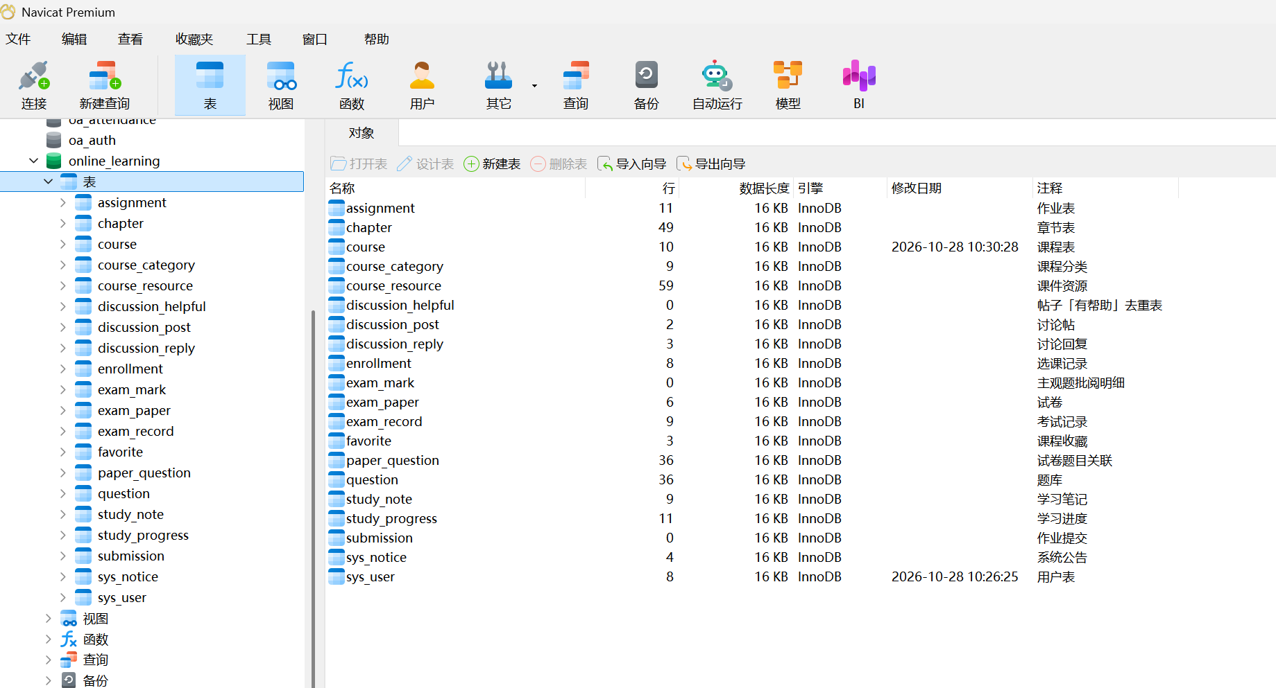
图2-6 数据库物理结构总览（Navicat）
数据库实施完成后，online_learning 库中共建立 20 张业务数据表，如图2-6所示。全部数据表均采用 InnoDB 存储引擎以支持事务与索引机制，字符集统一为 utf8mb4、排序规则为 utf8mb4_0900_ai_ci；每张表均按规范添加中文注释，字段级的主键、唯一索引与普通索引与 2.2.2 节的逻辑设计一一对应。
2.3 输入/输出设计
2.3.1 输入设计
系统的输入包括结构化表单输入、富文本输入与文件输入三类。表单输入（登录、注册、建课、组卷等）在前端使用 Element Plus 表单校验规则做第一道把关（必填、长度、格式），在后端再做参数合法性校验，两端规则保持一致；用户名长度限定 4~20 位字母数字下划线，批量导入时逐行校验并逐行反馈成功或失败原因，失败原因精确到"第几行、哪个字段、什么原因"。富文本输入（作业作答、学习笔记、问答题）使用自制富文本编辑器，支持常用排版与粘贴剪贴板图片，粘贴的图片自动上传后以 img 标签插入正文。文件输入统一走文件上传组件，前端限制文件类型与大小，后端对文件名做规范化处理并重新命名存储，杜绝路径拼接类风险。
2.3.2 输出设计
系统的输出包括页面数据、文件与报表三类。
（1）页面数据统一采用 Result{code, message, data} 响应结构，分页查询统一返回 {records, total, current, size} 分页结构，前端据此做统一的 loading、错误提示与分页处理。
（2）文件输出包括课件在线预览（后端解析为结构化内容，前端渲染）与原文件下载（受课程 resource_downloadable 开关控制）。
（3）报表输出支持将试卷、作业及学生作答导出为 Word 文档，导出范围由课程 export_scope 开关控制（关闭、仅选课学生、全部用户三档），题库支持 Excel 导入导出，便于教师离线备课与跨课程复题。
2.4 安全性设计
2.4.1 认证与授权设计
系统采用 JWT 无状态认证与基于注解的角色鉴权。登录成功后服务端签发 JWT，前端将其存入本地并在后续请求的 Authorization 头中携带；后端拦截器统一解析 token，将用户信息写入 ThreadLocal 用户上下文，业务代码通过上下文直接获取当前用户；控制器类或方法上以 @RequireRole 注解声明所需角色，拦截器比对后决定放行或拒绝，越权返回 403，未登录返回 401。认证与授权的完整时序如图2-7所示。
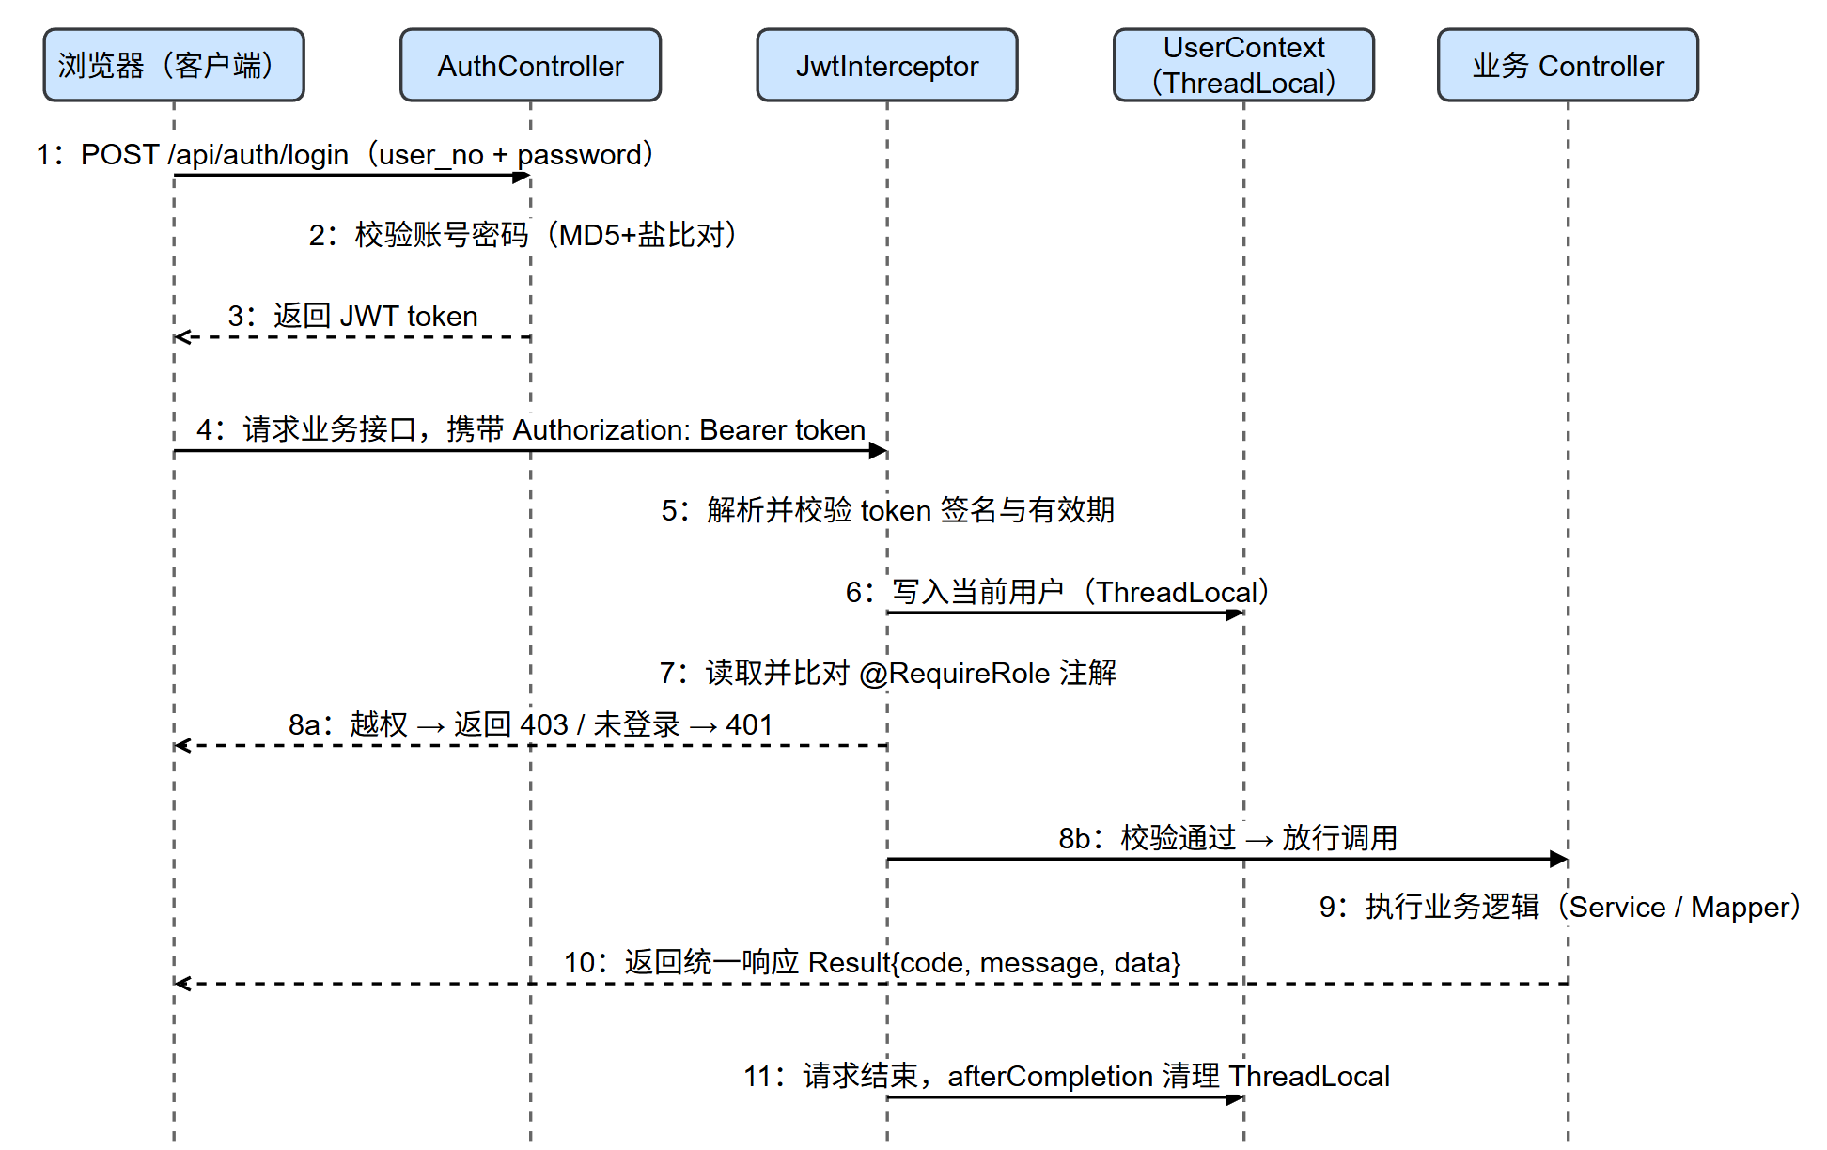
图2-7 JWT认证与权限校验时序图
针对两类特殊场景做了专门设计：其一，浏览器直接打开附件（如 window.open 下载）时无法携带请求头，拦截器支持以查询参数 token 兜底；其二，公开接口采取"尽力解析"策略——携带合法 token 时将用户写入上下文，使课程详情等接口能返回"是否已选课、学习进度"等个性化字段，未登录时则退化为游客视图而非直接拒绝，兼顾安全与体验。
2.4.2 密码存储与防作弊设计
密码采用"MD5 + 随机盐"方案存储，盐值逐用户随机生成并与密文一同落库，即使数据库泄露攻击者也难以通过彩虹表直接反查明文（生产环境建议升级为 BCrypt 等自适应慢哈希，本设计按实训要求采用 MD5 加盐）。防作弊设计体现在三处：（1）学生端拉取试卷时，服务端剔除 answer 与 analysis 字段，答案永不前置下发；（2）测验与作业仅允许提交一次，Service 层在事务内校验历史记录，前端"已提交即只读"仅为体验优化；（3）试卷发布版本机制保证教师改卷重新发布后，旧答卷不能沿用，防止利用历史答卷重复得分。
2.5 关键模块详细设计
2.5.1 在线测验模块
在线测验是系统中数据流最复杂、一致性要求最高的模块，其核心时序如图2-8所示：学生进入答题页时后端先校验试卷发布状态与开放时间窗，再检查该学生是否已有本版本答卷（有则拒绝进入），随后下发剔除答案字段的题目列表；学生作答期间前端将草稿防抖写入 localStorage；交卷时后端在事务内再次校验时间窗与重复提交，逐题判分后落库并即时返回逐题对错与解析。
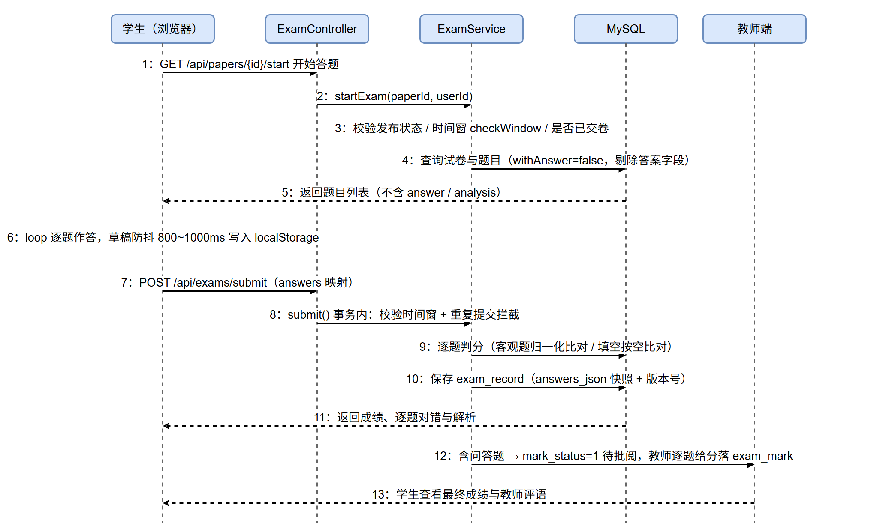
图2-8 在线测验业务时序图
测验模块的静态结构如图2-9类图所示。ExamService 是模块的业务门面，聚合题库维护（题目增删改查、Excel 导入导出）、组卷（选题、设分、发布、版本递增）、作答（开始答题、交卷判分、答卷查询）与批阅（主观题逐题给分）四组职责；ExamPaper、PaperQuestion、Question、ExamRecord、ExamMark 五个实体分别对应试卷、组卷关系、题目、答卷与批阅明细。类图同时标注了各方法的关键业务约束，如 publishPaper 触发版本号自增、submit 强制校验时间窗等。
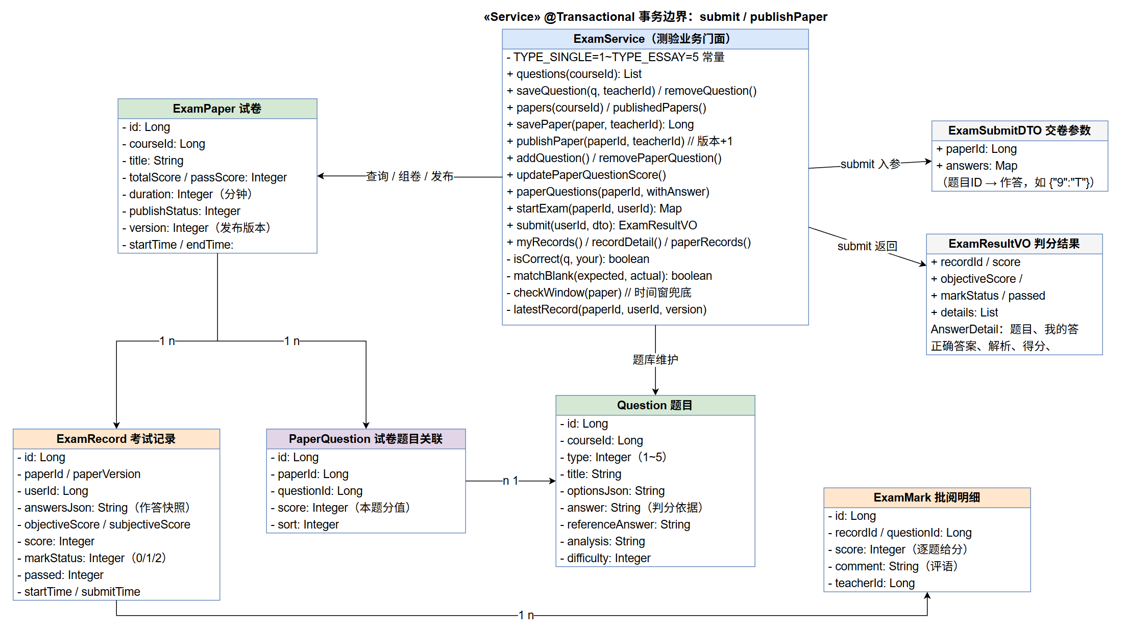
图2-9 测验模块核心类图
自动判分规则设计如表2-11所示。判分的核心原则是"宁可无分、不可误判"：多选题必须与标准答案完全一致才得分，不做部分给分；填空题按空逐一比对，同空允许多种写法（以~分隔）、忽略大小写与首尾空格；问答题不参与自动判分，整卷标记为"待批阅"。
表2-11 客观题自动判分规则
题型 | 判分规则 | 说明
单选 | 答案完全一致得分 | 选项字母大小写与空格归一化后比对
多选 | 与标准答案完全一致得分 | 选项集合排序后比对，漏选、多选、错选均不得分
判断 | 答案一致得分 | 以 T/F 存储
填空 | 所有空均正确才得分 | 多空以~分隔
问答 | 不自动判分 | 标记待批阅，由教师按要点给分，明细落 exam_mark

2.5.2 课件在线预览模块
课件在线预览模块的目标是让学生"不下载、不装插件"即可查看教师上传的各类资料。设计上采用"纯 Java 解析 + 前端统一渲染"的方案，处理流程：请求进入后先鉴权并判定文件的类型归属——PDF 直接交给浏览器 iframe 原生渲染；docx/pptx/xlsx 及旧版二进制 doc/ppt/xls 由 Apache POI 解析为统一的"内容块"结构（段落文本、表格、逐页图片等），图片以内嵌 base64 传递（单文件上限 4MB）；图片与音视频分别以原生标签渲染。前端 FilePreview 组件以统一弹窗承载全部预览形态，并对 pptx 提供全屏放映模式（方向键与空格翻页、多种速度自动播放、Esc 退出），下载按钮的可见性跟随课程 resource_downloadable 开关。
2.5.3 作业与讨论模块设计
作业模块与测验模块同属考核域，但业务形态差异明显：作业无标准答案，以"要求—作答—批阅"的人工流转为主。设计上，作业表通过 chapter_id 支持挂靠到具体章节，requirement 字段采用富文本承载图文并茂的作业要求，attach_url 支持下发附件模板（如代码框架、文档模板）；提交表以 (assignment_id, user_id) 唯一约束实现"仅一次提交"，教师批阅后写入 score 与 comment，status 由"待批阅"翻转为"已批阅"。v4 迭代进一步为作业与测验引入了作答时间窗：作业以 start_time 与 deadline 构成窗口，试卷以 start_time 与 end_time 构成窗口，窗口校验在前端提示、后端 checkWindow 兜底，两端任一被绕过都无法突破时间限制。
讨论模块围绕帖子组织：帖子挂在课程下，回复直接线性跟随帖子，"有帮助"以独立关联表去重，避免在帖子表上用计数器难以防重的缺陷。讨论帖与回复均设计软删除位，删除操作只改状态不物理清除，保证教学场景下交流数据的可追溯。学习笔记则支持挂靠课程或章节两级，并可在作答或学习过程中随时唤起，形成"边学边记"的闭环；笔记与作业、测验的关联通过 ref_type 与 ref_id 两个多态引用字段实现，使一份笔记可以指向一份作业或一份试卷，减少重复记录。
2.6 用户界面设计
2.6.1 设计风格与规范
界面整体采用"暖米橙"视觉风格：底色使用暖米白（#fdf7f1），主色为活力橙（#ff6b35），辅以浅色卡片与柔和圆角，营造亲和、专注的学习氛围。设计执行三条硬性规范：
（1）设计令牌单一来源，全部颜色、字体、圆角集中定义于 theme.css，页面不写裸色值，保证跨页面视觉一致。
（2）弹窗与抽屉一律挂载到 body，避免被父容器层叠上下文裁剪。
（3）学员端图表以轻量 SVG 手绘为主、教师与管理端使用 ECharts，配色统一取自主题色板。课程封面按课程 ID 取固定渐变色，保证同一课程在各页面的观感一致。
2.6.2 主要界面与交互布局
系统主要界面及布局策略如表2-12所示。前台以"顶栏 + 内容区"两段式布局为主，学习页采用"左侧目录树 + 右侧内容"的经典学习布局；教师端与管理端采用"侧边导航 + 面包屑 + 卡片内容"的中后台布局，高频操作（组卷、批阅、审核）均以抽屉或弹窗承载，减少页面跳转。
表2-12 主要界面清单与布局说明
端 | 界面 | 布局与交互要点
前台 | 首页 | 轮播公告、分类导航、热门课程卡片流
前台 | 课程广场 | 分类侧栏 + 搜索 + 课程卡片网格，支持按热度/时间排序
前台 | 课程详情 | 页签式组织：课程介绍/目录/课件/作业测试
前台 | 学习页 | 左侧章节目录（含打卡状态）+ 右侧视频、图文、课件与笔记
前台 | 在线测验 | 单题卡式作答、倒计时、草稿自动保存、交卷即出分
前台 | 我的成绩 | 按课程汇总，测验支持回看逐题解析
教师端 | 学情看板 | 统计卡片 + ECharts 趋势图 + 待办事项
教师端 | 试卷管理 | 列表 + 组卷抽屉（选题、设分、时间窗设置）
教师端 | 作业批阅 | 提交列表 + 批阅抽屉（打分、评语、查看附件）
管理端 | 课程审核 | 待审列表 + 详情抽屉（通过/驳回，驳回必填理由）
管理端 | 平台统计 | 核心指标卡片 + 可视化图表

2.6.3 交互容错与细节设计
除静态布局外，界面设计还约定了一批交互容错规则：
（1）破坏性操作（退课、删题、撤卷）一律二次确认，确认文案明确说明后果。
（2）表单提交按钮在请求期间置为加载态，防止重复点击造成重复提交。
（3）列表类页面在数据为空时展示空状态与引导文案，而非一片空白。
（4）所有错误提示使用统一的消息组件，文案区分"系统错误"与"业务拒绝"两类语气，避免把技术细节暴露给最终用户。
（5）长时间任务（批量导入、文件上传）必须给出进度或逐条结果反馈，不允许"点了没反应"。这些规则在测试阶段被证明有效拦截了大量误操作类缺陷。
2.7 本章小结
本章从总体架构、数据库、输入输出、安全、关键模块与用户界面六个方面完成了系统设计。设计的整体脉络可以概括为：以分层架构确立工程骨架，以 20 张表的规范数据库奠定数据基础，以 JWT 与注解鉴权构筑安全边界，以判分规则表、时序图与类图刻画核心模块的行为细节，以设计令牌与组件规范统一界面风格。后续章节的实现与测试工作均严格在本章设计框架内展开，设计与实现的一致性也在测试阶段得到了验证。
3 系统实现与测试
3.1 开发环境与工程结构
系统开发与运行环境如表3-1所示。项目工程分为 olearning-server（后端）与 olearning-web（前端）两个子工程，数据库脚本、部署编排与测试脚本置于仓库根目录，通过 Git 进行版本管理。
表3-1 开发与运行环境
类别 | 名称 | 版本/说明
操作系统 | Windows 11 | 开发与测试环境
后端运行时 | JDK | 17.0.12
构建工具 | Maven | 3.9.11
后端框架 | Spring Boot | 3.5.16
数据库 | MySQL | 9.2.0
前端运行时 | Node.js | 22.20.0
前端框架 | Vue 3 + Vite + TypeScript | 3.5 / 6
IDE | IntelliJ IDEA / VS Code | 后端 / 前端
版本管理 | Git | Github 远程托管
部署 | docker compose | 可选的一键容器化部署

项目的工程目录简介如下：
online_learning_system/
├── olearning-server/ 后端（Spring Boot 3.5.16，Java 17）
│ └── src/main/java/com/mqy/olearning/
│ ├── common/ 统一响应体、业务异常、全局异常处理
│ ├── config/ MyBatis-Plus、跨域与拦截器注册、接口文档
│ ├── security/ JWT 工具、拦截器、角色注解、用户上下文
│ ├── controller/ 认证 / 公开 / 学生 / 教师 / 管理 / 文件 六组控制器
│ ├── service/ 业务逻辑层（16 个业务服务）
│ ├── mapper/ MyBatis-Plus Mapper 持久层
│ ├── entity/ 20 张数据表对应的实体类
│ ├── dto/ 请求 / 响应对象
│ └── utils/ 密码加盐等工具
├── olearning-web/ 前端（Vue 3 + Vite + TypeScript）
│ └── src/
│ ├── views/ 前台页面（首页、课程广场、详情、学习、测验、成绩、讨论、个人中心）
│ ├── views/teacher/ 教师端：学情看板、课程、章节、题库、试卷、作业、学生
│ ├── views/admin/ 管理端：统计、用户、审核、分类、公告
│ ├── layouts/ 前台布局、后台管理布局
│ ├── router/ 路由表与角色守卫
│ ├── stores/ Pinia 登录态
│ └── utils/ Axios 封装
├── sql/init.sql 建库脚本 + 20 张表 + 演示数据
├── sql/upgrade-v3.sql 老库升级到 v3（幂等，可重复执行）
├── sql/upgrade-v4.sql 老库升级到 v4（幂等，可重复执行）
├── scripts/smoke-test.sh 接口冒烟测试（27 项断言）
├── docs/screenshots/ 联调验收截图
├── docker-compose.yml 容器化一键部署
└── README.md 项目说明文档

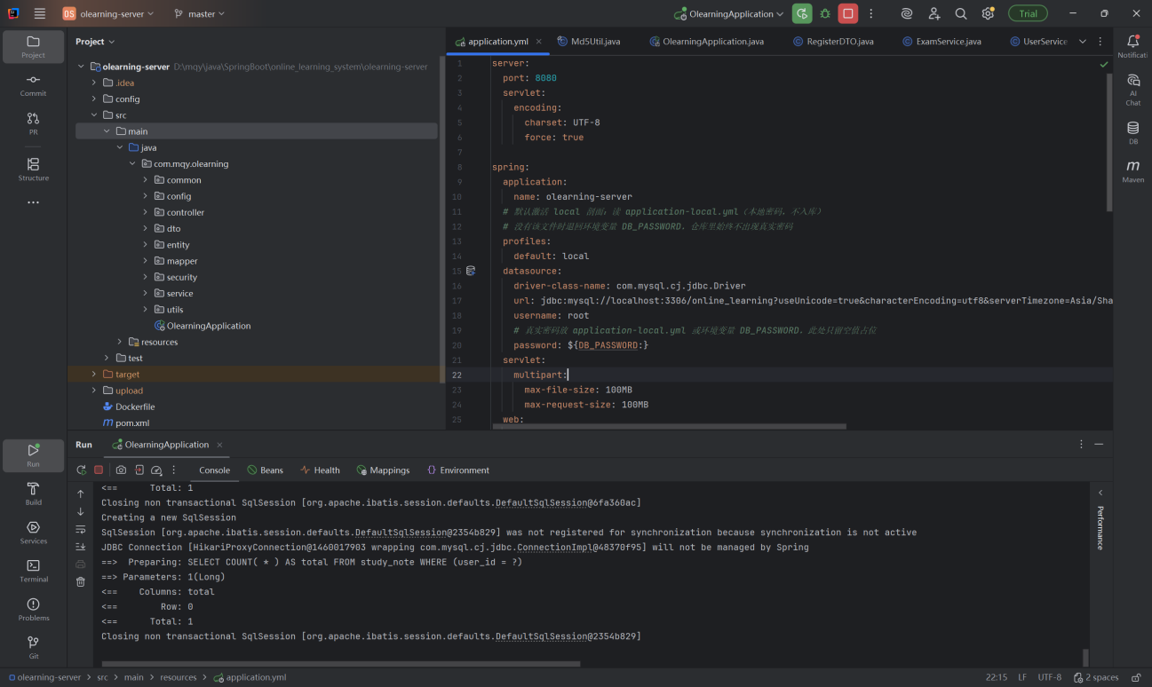
图3-1 后端开发与运行环境（IntelliJ IDEA）
后端工程在 IntelliJ IDEA 中开发，如图3-1所示。左侧项目视图展示了 com.mqy.olearning 根包下 common、config、controller、dto、entity、mapper、security、service、utils 九个包的分层结构；中间编辑区为主配置文件 application.yml，数据库密码通过环境变量注入，避免敏感信息进入版本库；底部运行控制台显示应用启动后的 MyBatis SqlSession 执行日志，表明持久层工作正常。
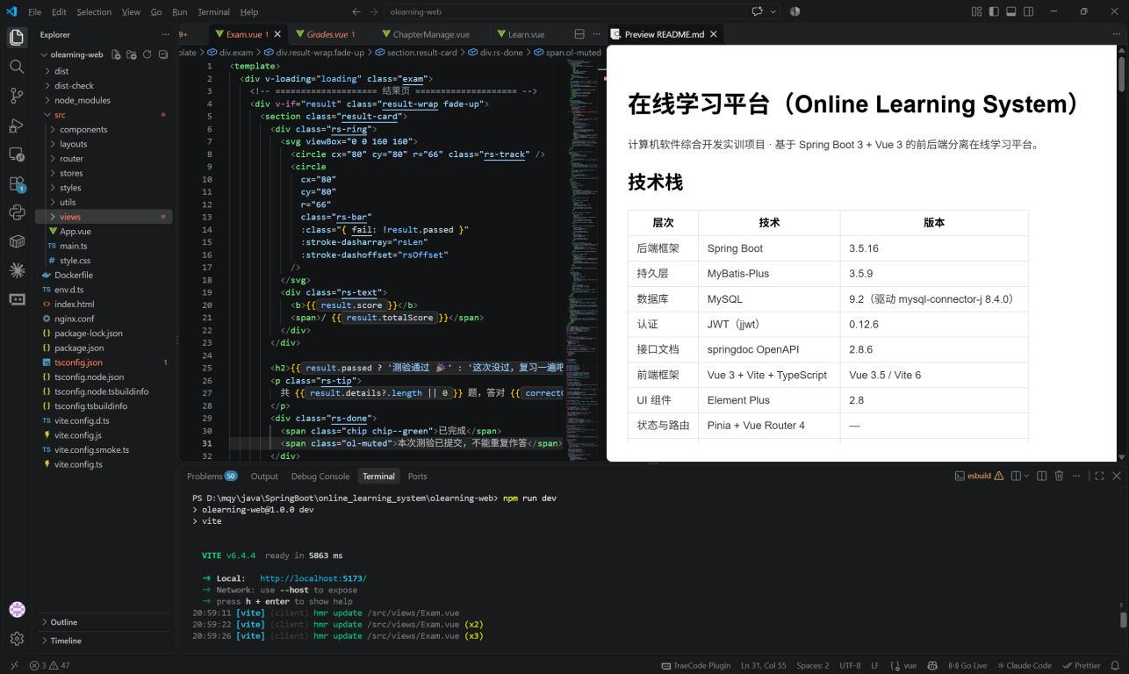
图3-2 前端开发与运行环境（VS Code）
前端工程在 Visual Studio Code 中开发，如图3-2所示。左侧资源管理器展示了 olearning-web 的 src 目录结构（components、layouts、router、stores、styles、utils、views 等）；中间编辑区为测验结果页 Exam.vue 的源码，体现 Vue 3 组合式 API 与纯 SVG 手绘成绩圆环的实现方式；底部终端显示 Vite 6 开发服务器运行于 5173 端口，热更新日志表明前后端联调链路畅通。
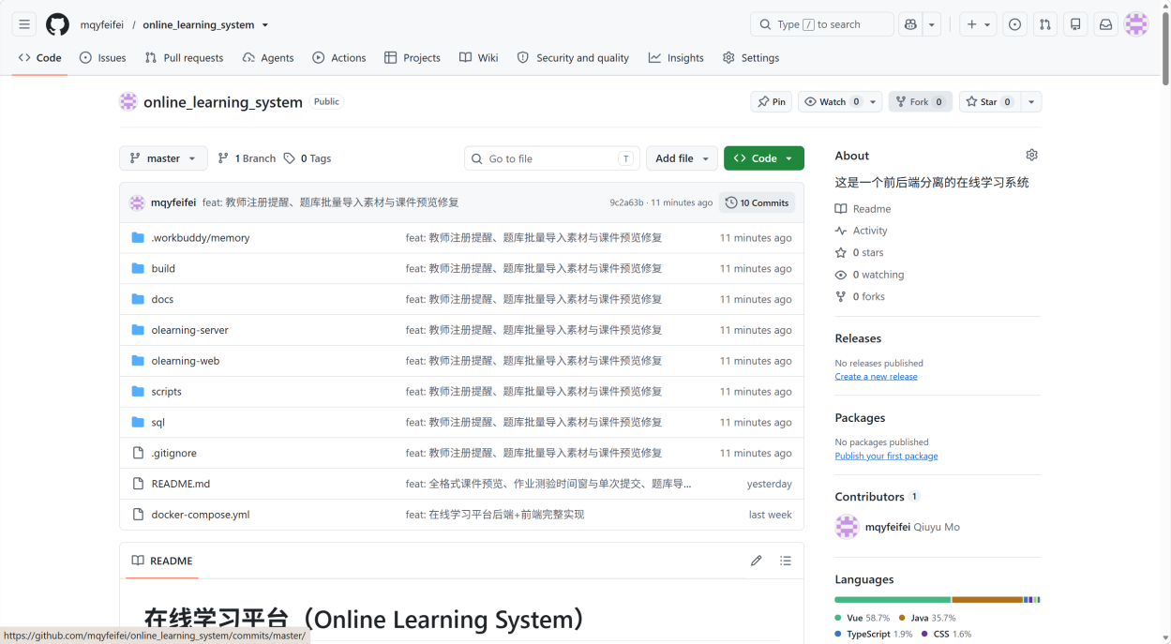
图3-3 项目远程仓库主页（GitHub）
工程源码通过 Git 进行版本管理，并按功能粒度提交，提交信息与功能点一一对应（如“教师注册提醒、题库批量导入素材与课件预览修复”），提交历史完整记录了从工程初始化、完整功能实现到两轮功能迭代的演进轨迹；远程仓库托管于 GitHub（github.com/mqyfeifei/online_learning_system），仓库主页如图3-3所示。.gitignore 排除了 node_modules、target 等构建产物，仓库仅承载源码、脚本与文档。
3.2 关键功能实现
实现阶段遵循"骨架先行、核心攻坚、外围补齐"的顺序：先打通认证与统一响应的工程骨架，再集中攻坚测验判分、权限拦截、课件预览三个技术难点，最后补齐讨论、收藏、笔记等外围功能。以下选取最具代表性的五个关键点阐述实现方案。
3.2.1 JWT 认证与角色鉴权
认证拦截器 JwtInterceptor 在 preHandle 中完成三件事：放行预检请求、解析 token 并写入用户上下文、校验 @RequireRole 角色注解。关键实现如下：
// 关键片段：token 解析与角色校验
if (!StringUtils.hasText(header) || !header.startsWith("Bearer ")) {
throw new BusinessException(401, "未登录或登录已过期，请重新登录");
}
Claims claims = jwtUtil.parse(header.substring(7));
UserContext.set(new UserContext.User(claims.get("userId", Long.class),
claims.get("role", String.class)));
RequireRole anno = handlerMethod.getMethodAnnotation(RequireRole.class);
if (anno == null) anno = handlerMethod.getBeanType().getAnnotation(RequireRole.class);
if (anno != null && !Arrays.asList(anno.value()).contains(UserContext.get().role())) {
throw new BusinessException(403, "没有访问权限");
}

该实现将认证与鉴权收敛在框架层，控制器只需按需标注 @RequireRole("TEACHER") 即可声明权限，业务代码零侵入。请求结束后在 afterCompletion 中清理 ThreadLocal，防止线程复用导致的用户串号。
3.2.2 在线测验自动判分
交卷判分是全系统最核心的业务方法，实现在 ExamService.submit 中，方法整体置于事务内，关键判分逻辑如下：
// 关键片段：逐题判分（客观题自动判、问答待批阅）
for (PaperQuestion pq : pqs) {
Question q = questionMapper.selectById(pq.getQuestionId());
int type = q.getType() == null ? TYPE_SINGLE : q.getType();
String your = answers.getOrDefault(String.valueOf(q.getId()), "");
if (type == TYPE_ESSAY) { // 问答题：留给教师批阅
hasEssay = true;
detail.setNeedManual(true);
} else { // 客观题：立即判分
boolean correct = isCorrect(q, your);
detail.setScore(correct ? fullScore : 0);
if (correct) objectiveScore += fullScore;
}
}
record.setMarkStatus(hasEssay ? 1 : 0); // 有问答题 → 待批阅
record.setPassed(passFlag(objectiveScore, paper));
其中客观题比对先做归一化（去空格、统一大写、多选项排序），填空题按"|"拆分逐空比对、同空以"~"扩展多种可接受写法，保证判分既严格又容错。交卷前方法内嵌三重防线：试卷必须处于已发布状态、必须处于开放时间窗内（checkWindow）、同一版本答卷不允许重复提交，任一不满足即抛出业务异常回滚。
3.2.3 防作弊与提交拦截
学生拉取试卷的接口按 withAnswer=false 模式组装数据，从源头不构造 answer 与 analysis 字段对应的响应内容，前端抓包也无法获得答案。重复提交拦截在 Service 层完成：
// 关键片段：一次性提交拦截（作业同理）
ExamRecord submitted = latestRecord(paper.getId(), userId, paper.getVersion());
if (submitted != null) {
throw new BusinessException("该测验已提交，不能重复交卷");
}
前端配合将"已提交"状态的测验与作业渲染为只读详情并标注"已完成"，同时在作答过程中将草稿防抖 800~1000 毫秒写入 localStorage（键名 ol-draft:exam:{paperId}），意外关闭页面后重新进入可自动恢复作答内容，避免前端异常造成作答丢失。
3.2.4 课件在线预览
DocPreviewService 依据文件扩展名分发到不同解析器：PDF 直接返回原始地址交给前端 iframe；docx 使用 XWPF 逐段抽取文本与表格；pptx 使用 XMLSlideShow 逐页解析，页面内嵌图片转 base64 一并返回；xlsx 使用 XSSF 按工作表抽取；旧版二进制格式 doc/ppt/xls 降级由 poi-scratchpad 的 HWPF/HSLF/HSSF 处理。解析结果统一组织为"块"列表返回，前端 FilePreview 组件按块类型渲染，pptx 附带全屏放映模式。该方案不依赖 LibreOffice 等外部进程，部署简单、响应快，代价是对 SmartArt、公式等复杂版式不保证完全还原，已在系统约束中如实注明。
3.2.5 文件上传与权限控制
文件上传统一收敛到 FileUploader 组件与 FileService：前端组件统一处理类型校验、进度展示与回显；后端为每个文件生成新的存储名，按业务目录归类存放于 upload 目录，返回相对 URL。下载与预览经由公共文件控制器统一寻址（支持资源 ID 与 URL 双寻址），下载前校验目标课程的 resource_downloadable 开关，关闭时返回 403；资料导出（试卷、作业转 Word）受 export_scope 三档控制，未授权用户请求导出直接拒绝。
3.2.6 学情统计与成绩汇总
学情统计是教师调整教学策略的依据，实现上采用"聚合查询 + 前端可视化"的组合。教师端学情看板在一次请求内聚合多项指标：课程总数、选课总人数、作业待批阅数、测验待批阅数，以及按课程维度的平均完成率与测验通过率；管理端平台统计则汇总用户规模、课程规模与选课规模。聚合查询全部使用 SQL 的条件计数完成，避免在应用层循环查询造成 N+1 问题。学生侧的"我的成绩"页面按课程汇总作业得分与测验记录，测验记录附带走 paper_version 信息，使学生回看历史成绩时能明确区分当前版本答卷与已作废答卷。
3.2.7 题库批量导入导出
为方便教师离线备课，题库支持 Excel 批量导入导出。导出使用 Apache POI 生成工作簿，表头固定为"题型、题干、选项A~F、答案、参考答案、解析、难度"，并为模板附加"填写说明"工作页，逐项说明五种题型的填法（如填空题多空用竖线分隔、同空多写法用波浪线分隔、多选题答案用英文逗号连接选项字母）。导入时逐行解析并校验：题型必须是合法枚举、客观题答案不得为空、选项数量与题型匹配、难度取值合法；校验失败的行不中断整体流程，而是逐行记录失败原因，全部处理完毕后一次性返回"成功 N 行、失败 M 行"及每行的失败详情，教师修正后可重新导入。
3.3 系统测试
3.3.1 测试方法与策略
本系统采用"单元测试 + 接口冒烟测试 + 功能测试"三层测试策略：单元测试聚焦工具类与核心业务规则，使用 JUnit 5 编写；接口冒烟测试以 Shell 脚本驱动真实 HTTP 请求，覆盖认证、权限、核心业务链路与异常分支；功能测试则按测试用例在浏览器中人工执行，验证前端交互与页面渲染。三层递进，兼顾回归效率与真实体验验证。
测试执行环境与开发环境一致：后端启动于本机 8080 端口，数据库执行 init.sql 初始化为基准数据集，前端以 Vite 开发服务器运行于 5173 端口；接口测试通过脚本直连本机回环地址并显式绕过系统代理，避免代理组件干扰断言结果。每轮功能迭代完成后，先跑单元测试与冒烟脚本做回归，再按用例人工走查受影响的页面，形成固定的回归节奏。
3.3.2 单元测试
单元测试共 17 个用例，覆盖 JWT 工具（签发/解析/过期/篡改）、MD5 加盐工具、课程服务（权限归属校验）与选课、测验两个核心服务的业务规则，执行命令 mvn test 全部通过，代表性用例如表3-2所示。
表3-2 单元测试代表性用例
用例编号 | 测试类 | 测试内容 | 预期结果 | 实际结果
UT-01 | JwtUtilTest | 签发并解析合法 token | claims 中 userId、role 正确 | 通过
UT-02 | JwtUtilTest | 解析过期 token | 抛出 ExpiredJwtException | 通过
UT-03 | JwtUtilTest | 解析被篡改的 token | 抛出签名校验异常 | 通过
UT-04 | Md5UtilTest | 相同明文相同盐 | 摘要一致 | 通过
UT-05 | Md5UtilTest | 不同盐值 | 摘要不同 | 通过
UT-06 | EnrollmentServiceTest | 重复选课 | 抛出"已选过该课程"业务异常 | 通过
UT-07 | EnrollmentServiceTest | 退课后再次选课 | 允许重新选课 | 通过
UT-08 | ExamServiceTest | 多选题部分正确 | 判 0 分 | 通过
UT-09 | ExamServiceTest | 填空题同空多写法 | 命中任一写法得分 | 通过
UT-10 | ExamServiceTest | 重复交卷 | 抛出"不能重复交卷"业务异常 | 通过

3.3.3 接口冒烟测试
接口冒烟测试脚本 scripts/smoke-test.sh 通过 27 项断言串联起三角色登录、公开接口、权限校验、学生端业务、测验判分、教师端、管理端与学习增强共 8 组链路，实测 27 项断言全部通过，且脚本设计为可重复执行（选课前先退课、收藏切换两次复原），代表性断言如表3-3所示。
表3-3 接口冒烟测试代表性断言
编号 | 分组 | 断言内容 | 预期
ST-01 | 认证 | 三角色登录获取 token | 返回 token
ST-02 | 认证 | 错误密码登录 | 返回 400
ST-03 | 认证 | 未登录访问受保护接口 | 返回 401
ST-04 | 权限 | 学生调用教师端接口 | 返回 403
ST-05 | 权限 | 学生调用管理端接口 | 返回 403
ST-06 | 学生 | 重复选课被拒绝 | 返回 400
ST-07 | 学生 | 学完本章打卡 | 返回 200
ST-08 | 测验 | 学生答题响应不含 answer 字段 | 防作弊校验通过
ST-09 | 测验 | 交卷判分成功 | 返回 200 且得分为预期
ST-10 | 测验 | 交卷后不能再次进入答题 | 返回 400
ST-11 | 教师 | 学情看板、学生名单、提交列表可访问 | 返回 200
ST-12 | 管理 | 用户列表、待审课程、平台统计可访问 | 返回 200

3.3.4 功能测试用例与结果
在三层自动化验证之外，按页面流程设计功能测试用例人工执行，覆盖三端主要操作路径与关键边界条件，代表性用例与结果如表3-4所示。测试账号采用 init.sql 内置的演示账号（admin/teacher1/student1）。
表3-4 功能测试代表性用例
用例编号 | 测试项 | 前置条件 | 测试步骤 | 预期结果 | 实际结果
FT-01 | 用户注册 | 无 | 填写学号、昵称、密码提交 | 注册成功并跳转登录 | 通过
FT-02 | 学生选课（免审核） | student2 未选课 | 课程详情点击选课 | 选课成功，我的课程出现该课 | 通过
FT-03 | 学生选课（需审核） | 课程开启审核 | 选课 | 状态为待审核，教师端可审批 | 通过
FT-04 | 章节打卡 | 已选课 | 学习页学完章节点击打卡 | 进度更新，完成率上升 | 通过
FT-05 | 在线测验作答 | 试卷已发布 | 进入答题、作答、交卷 | 客观题即时出分并显示解析 | 通过
FT-06 | 测验草稿恢复 | 作答中关闭页面 | 重新进入答题 | 草稿自动恢复 | 通过
FT-07 | 问答题批阅 | 提交含问答题的测验 | 教师逐题给分并评语 | 状态变已批阅，学生可见得分 | 通过
FT-08 | 作业提交与批阅 | 作业窗口内 | 富文本作答并上传附件提交 | 仅可提交一次；教师批阅后可见评语 | 通过
FT-09 | 截止后作答拦截 | 作业已截止 | 尝试进入作答 | 提示已截止，无法作答 | 通过
FT-10 | 题库 Excel 导入 | 教师已登录 | 下载模板、填题、导入 | 逐行返回导入结果 | 通过
FT-11 | 课件预览 | 课程含 pptx 课件 | 学习页点击课件 | 弹窗预览，可全屏放映 | 通过
FT-12 | 下载开关 | 课程关闭下载 | 学生点击下载 | 提示无权限，返回 403 | 通过
FT-13 | 课程审核驳回 | teacher2 有待审课程 | 管理员驳回并填理由 | 教师端可见驳回理由 | 通过
FT-14 | 用户批量导入 | 管理员已登录 | 上传 CSV 导入 | 逐行成功/失败原因反馈 | 通过
FT-15 | 越权访问 | 学生已登录 | 地址栏直达教师端路由 | 路由守卫拦截并提示 | 通过

3.3.5 系统运行效果
以下给出系统主要界面的运行效果截图。
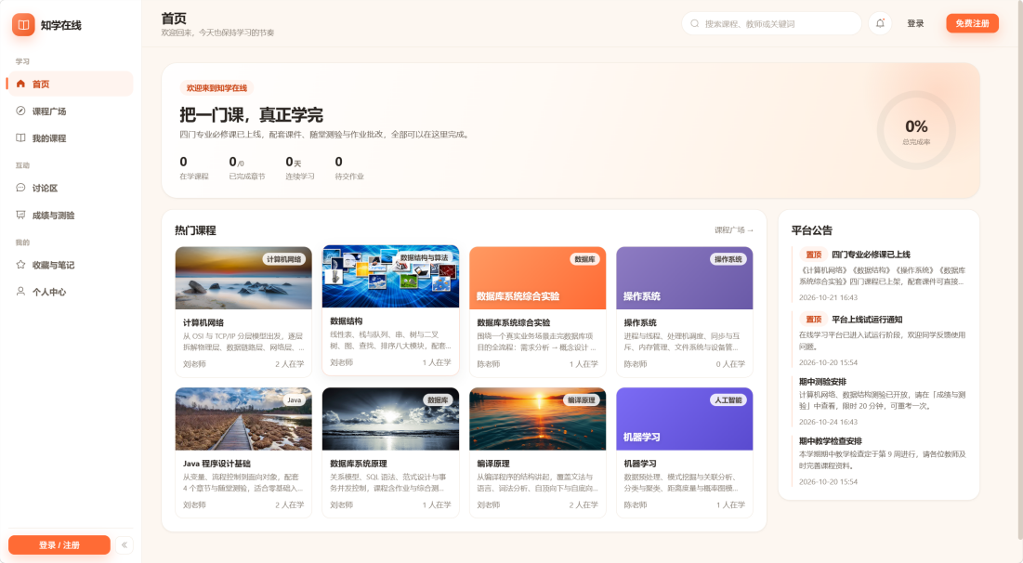
图3-4 平台首页
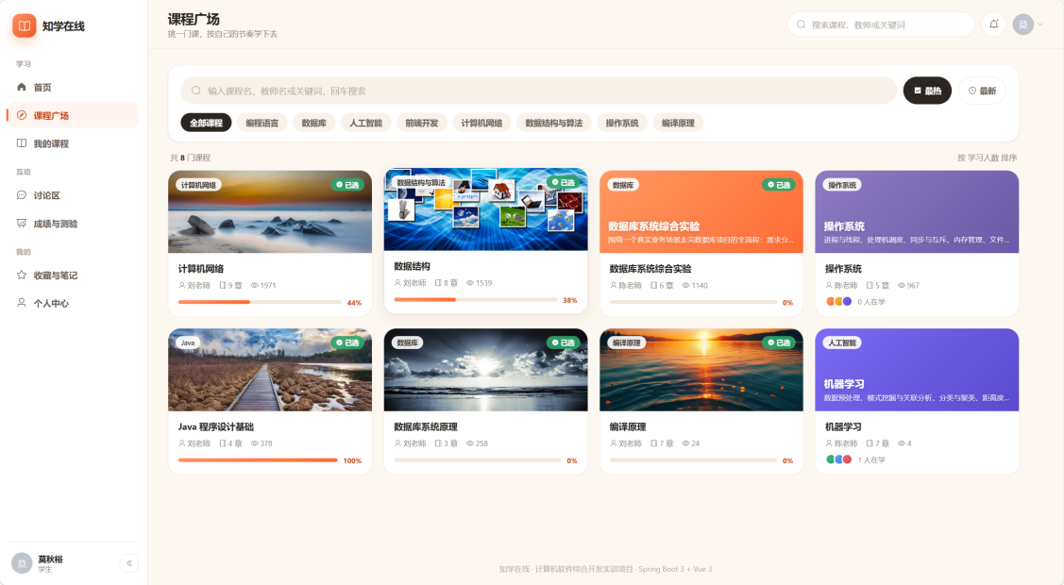
图3-5 课程广场界面
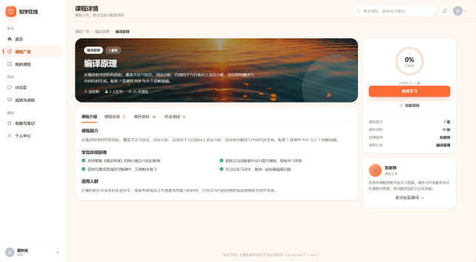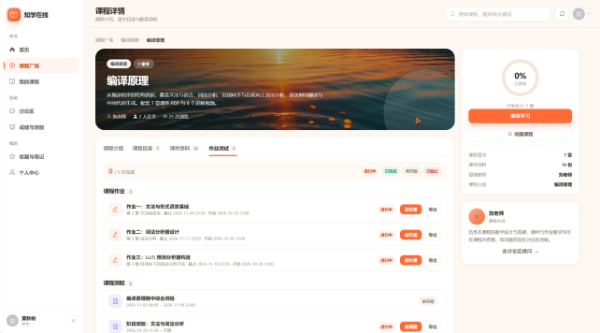
图3-6-1 课程详情-课程介绍 图3-6-2 课程详情-作业测试
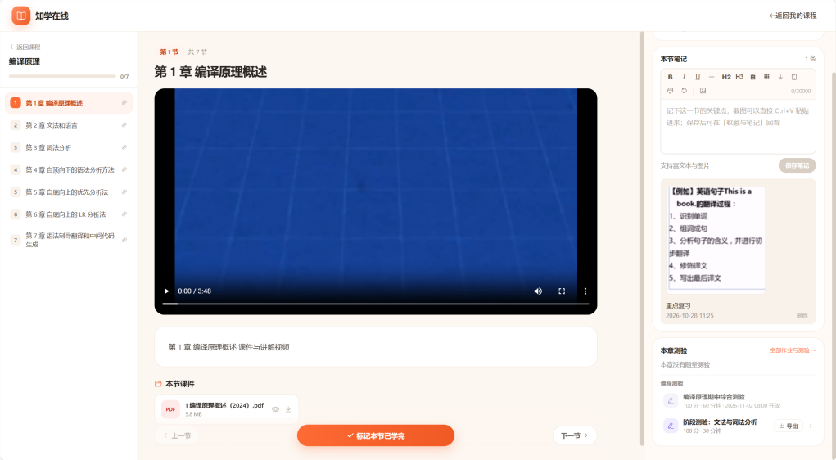
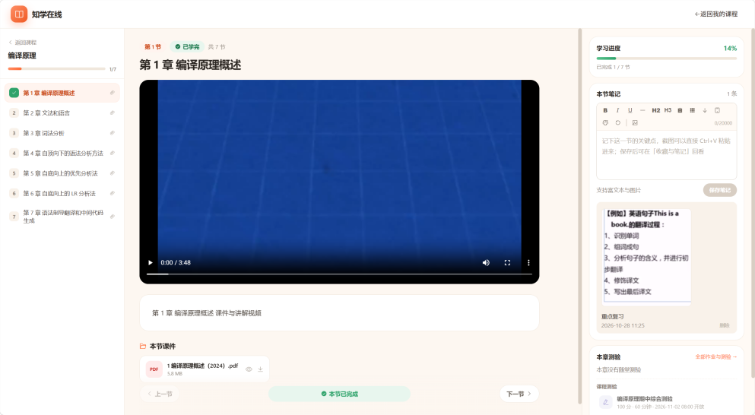
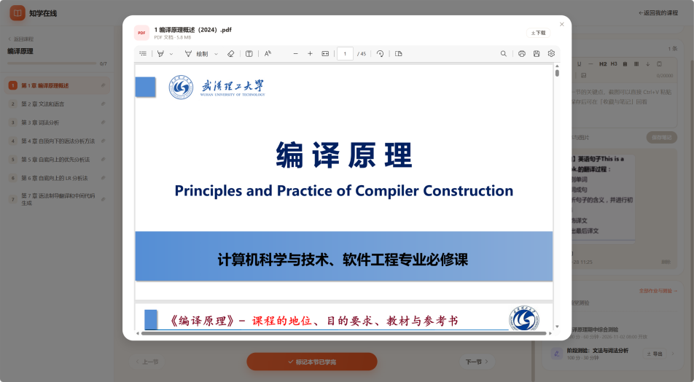
图3-7 学习页与章节打卡
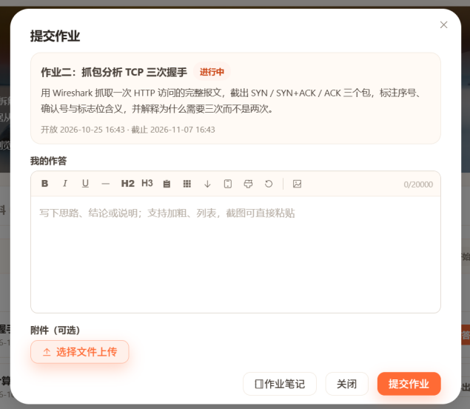
图3-8 作业作答界面
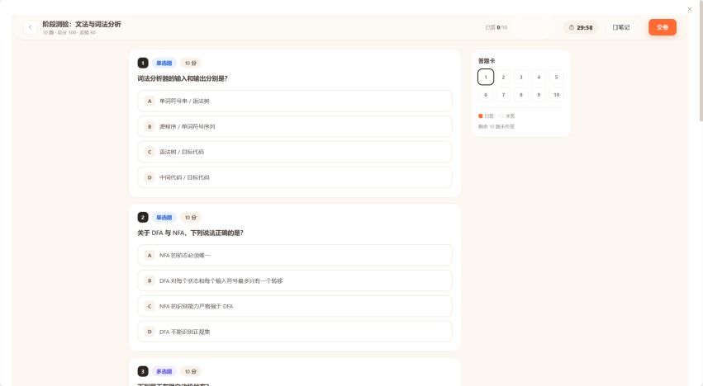
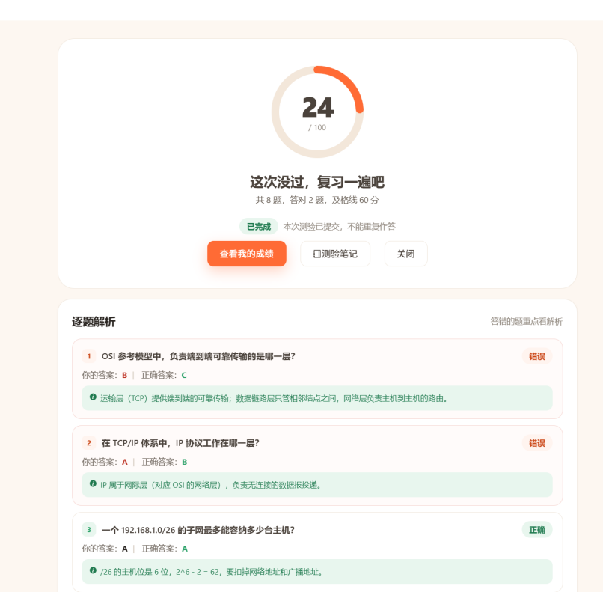
图3-9 在线测验作答和结果界面
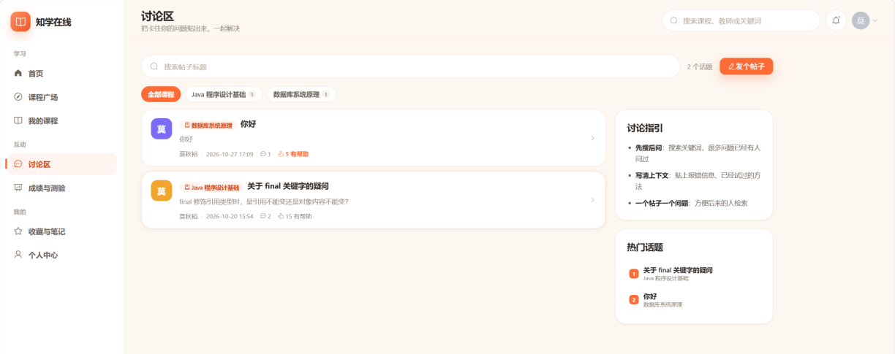
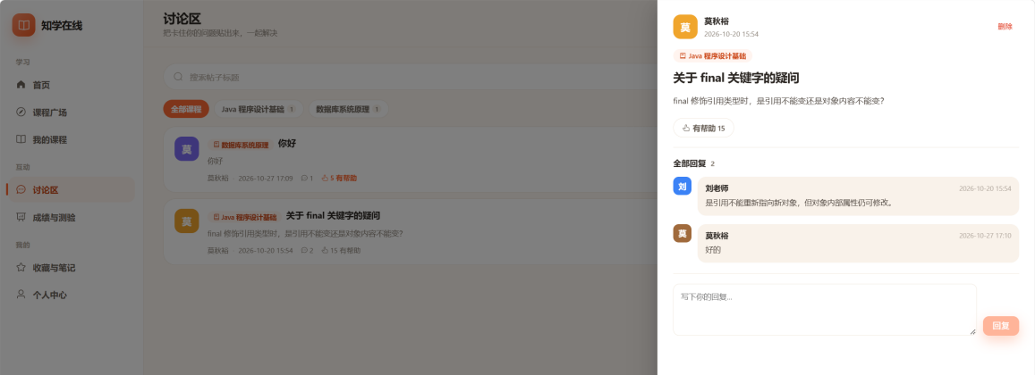
图3-10 讨论区界面
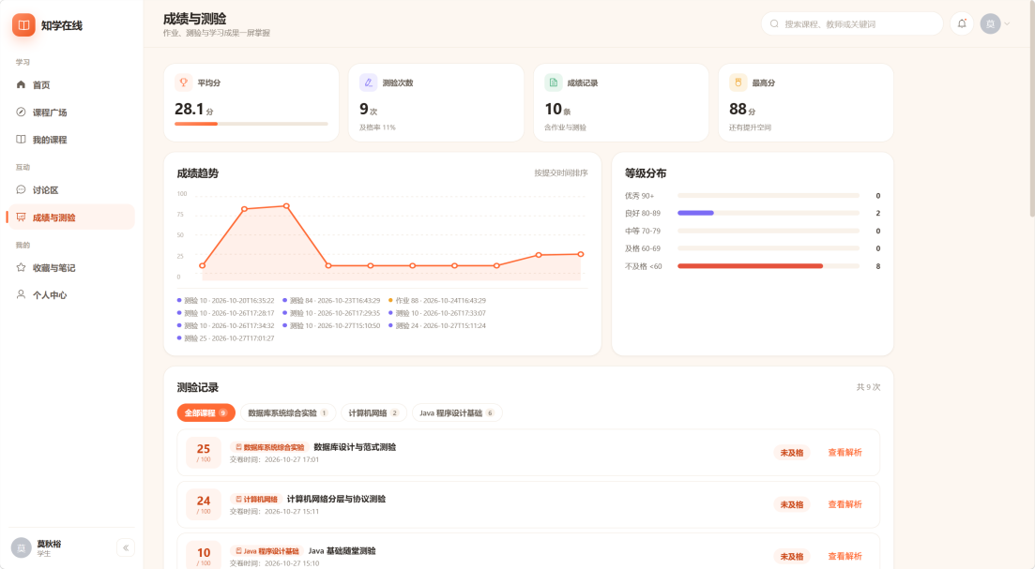
图3-11 成绩与测验统计界面
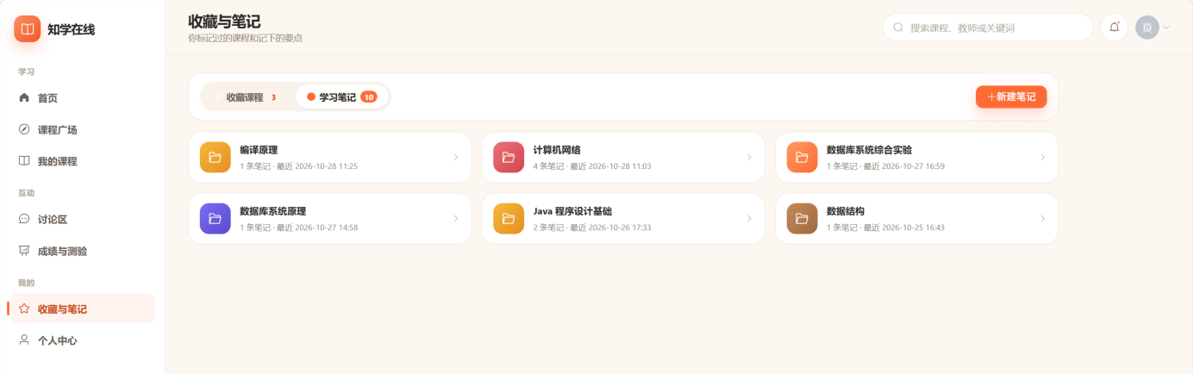
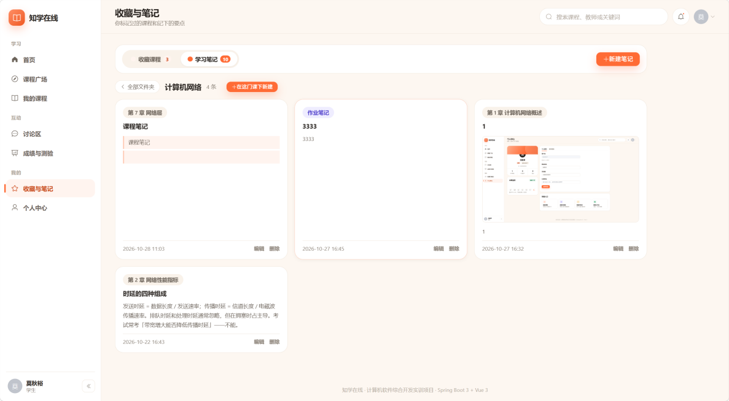
图3-12 学习笔记界面
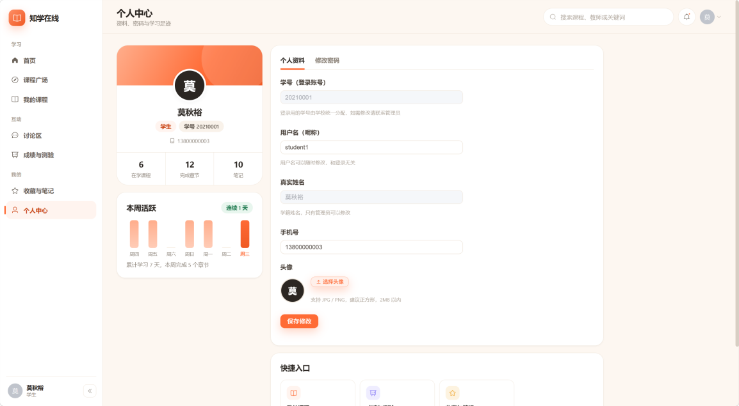
图3-13 个人中心
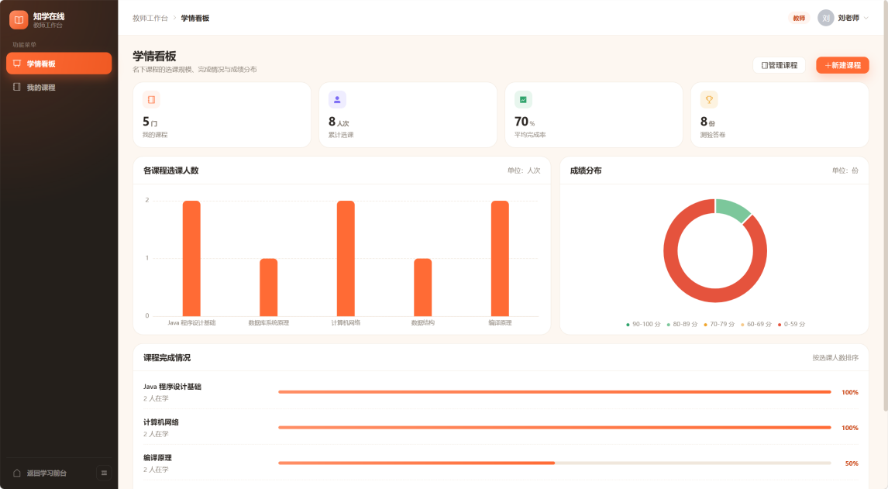
图3-14 教师端学情看板
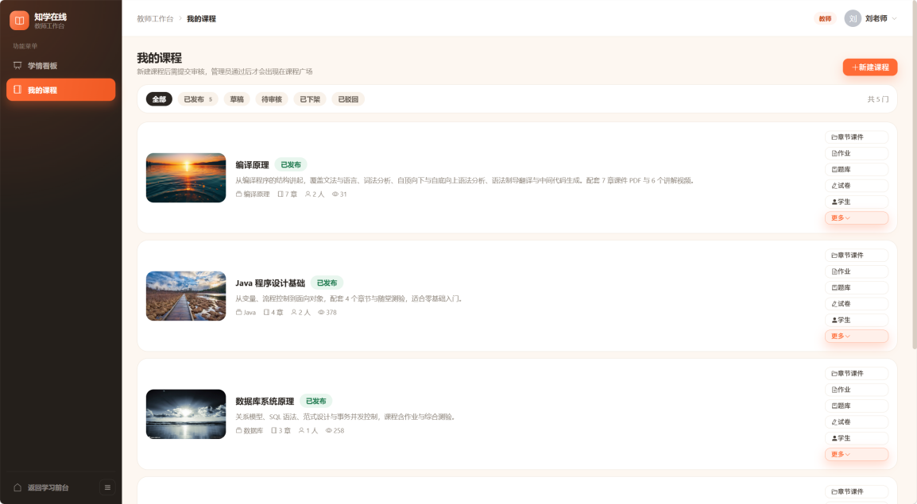
图3-15 教师端我的课程
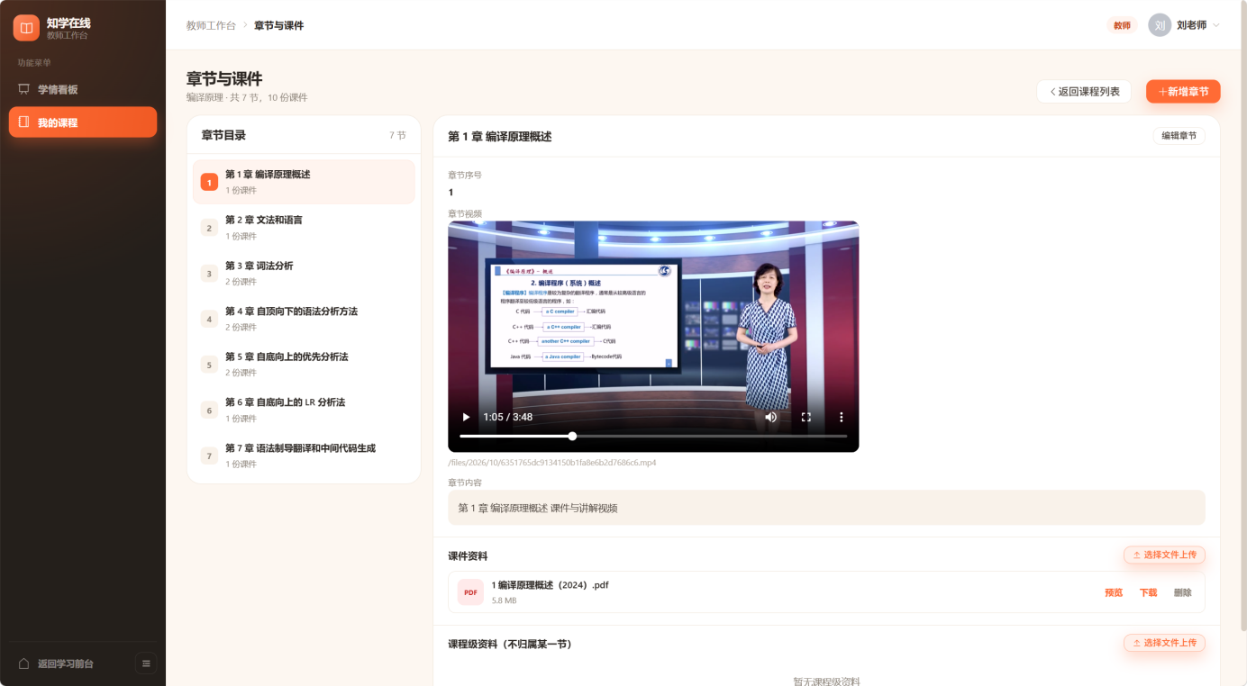
图3-16 教师端章节与课件

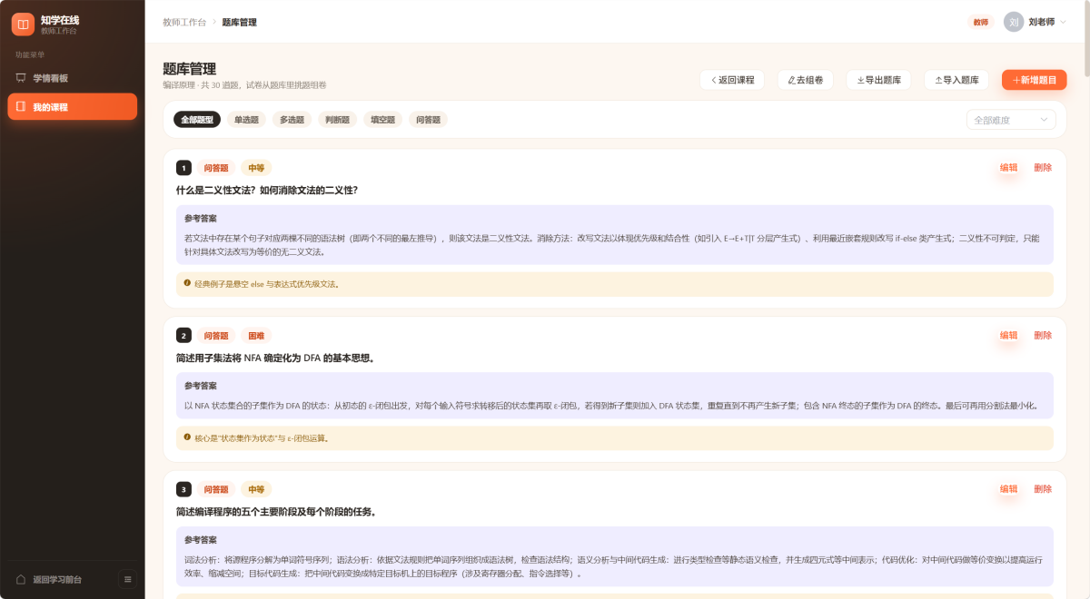
图3-17 教师端课程题库
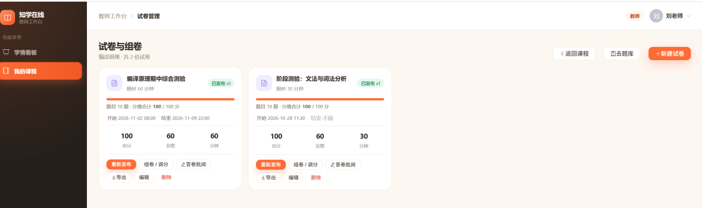
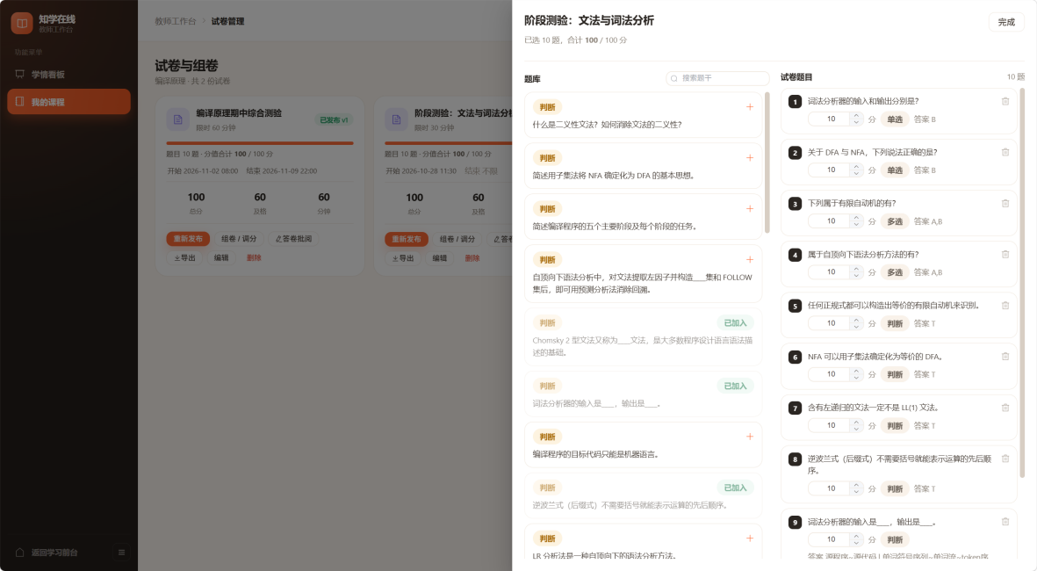
图3-18 教师端试卷与组卷
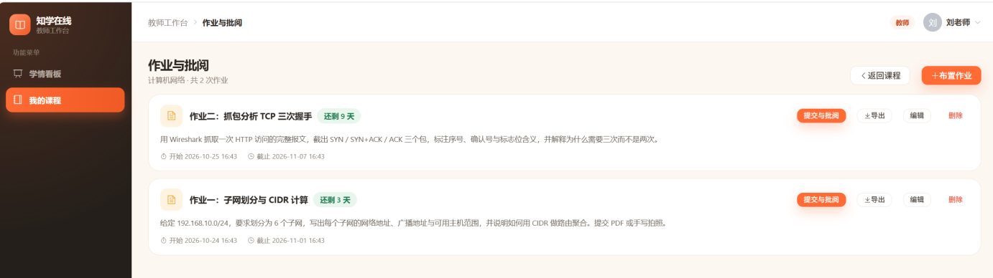
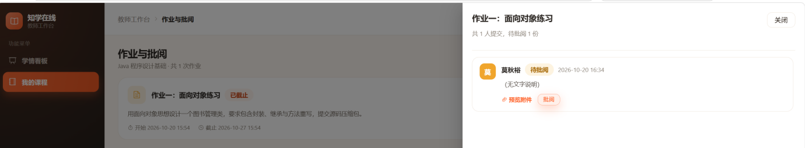
图3-19 教师端作业
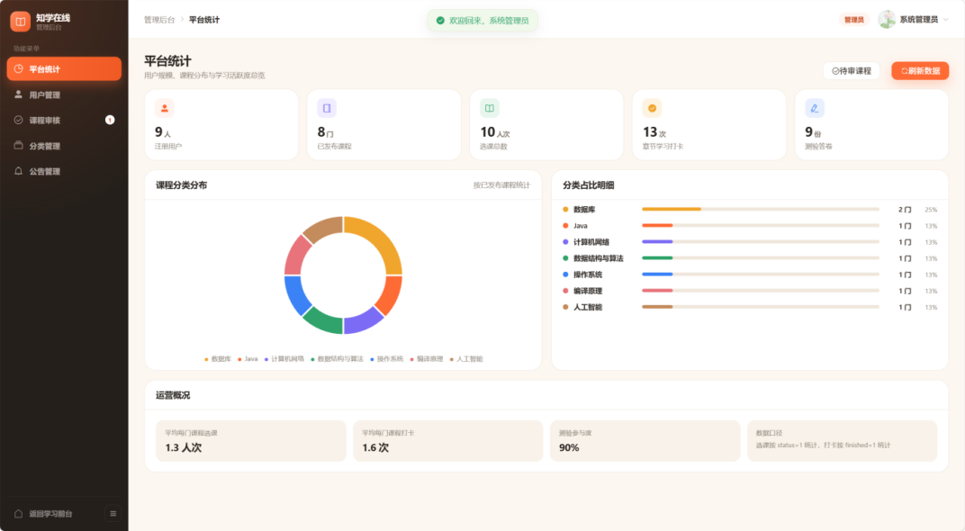
图3-20 管理端平台统计
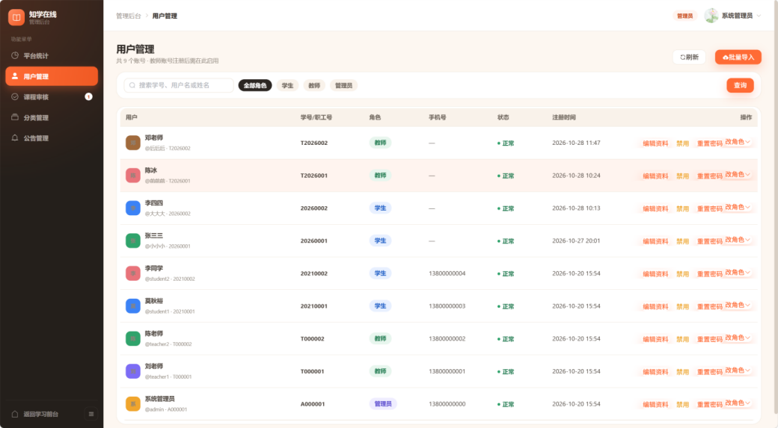
图3-21 管理端用户管理
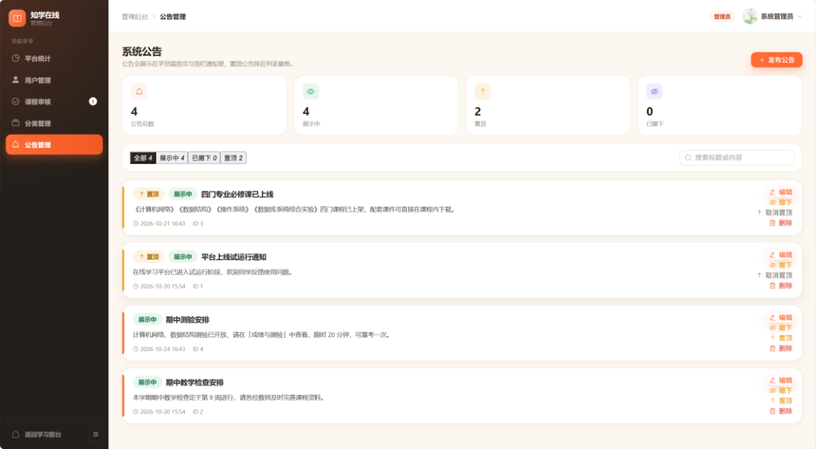
图3-22 管理端公告管理
3.3.6 测试结论
三级测试共执行断言与用例 70 余项，全部通过：后端单元测试 17/17 通过；接口冒烟测试 27/27 通过；功能测试 15 项用例全部符合预期。测试结果表明：系统三端功能完整可用，核心业务闭环（建课—审核—选课—学习—测验—批阅—统计）运行顺畅；权限体系能够正确区分游客与三种角色，越权访问被可靠拦截；防作弊约束（答案不下发、一次性提交、时间窗控制）在前后端双重生效；数据一致性约束（唯一选课、唯一提交、版本化答卷）经受住了重复操作与边界操作的考验。系统达到设计目标，具备演示与验收条件。
4 AI工具在开发过程中的协作说明
4.1 使用的AI工具
本项目的开发过程中使用了 AI 编程助手（WorkBuddy 智能体，底层为通用大语言模型）作为辅助协作工具，使用方式以对话问答与代码片段讨论为主。需要说明的是：AI 工具在本项目中自始至终处于"辅助"地位，仅用于资料查询、思路讨论与样板性代码的初步生成；项目的立项与创建、需求分析、系统建模、架构设计、数据库设计、界面风格设计、核心业务代码的编写与调试、测试方案设计与执行，均由本人独立完成。
4.2 AI辅助的开发环节
AI 在本项目中的辅助环节与使用方式汇总如表4-1所示。
表4-1 AI辅助环节清单
开发环节 | AI的辅助方式 | 本人承担的工作 | AI介入程度
技术调研 | 解释 MyBatis-Plus 分页插件、JWT 库 0.12 版新 API 的用法差异 | 确定技术选型、验证可行性 | 查阅
工程搭建 | 提供 pom.xml 依赖声明的书写格式参考 | 创建项目、组织包结构、编写配置 | 样板参考
样板代码 | 统一响应体、全局异常处理器的常见写法作为参考样例 | 结合本项目错误码约定重写并调试 | 少量参考
问题排查 | 讨论 MySQL 9 排序规则兼容性、Maven 命令报错的可能原因 | 定位根因、实施修复、回归验证 | 讨论思路
测试数据 | 建议演示数据的组织方式 | 设计并编写全部演示数据 | 少量参考
文档润色 | 对本报告部分段落的文字表述提出润色建议 | 报告结构与全部内容由本人撰写 | 语言润色

4.3 独立完成的核心工作
以下工作由本人独立完成，未使用 AI 生成整体代码或整体文档：
（1）项目创建与工程组织：前后端子工程的创建、目录结构设计、构建配置与启动调试。
（2）需求分析与建模：三角色功能边界划分、用例建模、核心业务流程梳理。
（3）系统架构与界面设计：前后端分离架构、分层结构、暖米橙视觉风格与主题样式体系的确立。
（4）数据库设计：20 张表的概念模型、逻辑结构与全部字段定义，以及幂等升级脚本方案。
（5）核心业务代码：JWT 认证拦截、选课审核、章节打卡、在线测验判分（含填空题多写法匹配）、防作弊与一次性提交拦截、试卷版本化管理、主观题批阅、课件 POI 解析预览、文件上传与下载权限控制等关键逻辑，均由本人逐行编写并调试。
（6）测试：单元测试用例设计、接口冒烟测试脚本编写、功能测试用例设计与执行、缺陷修复与回归。
从代码产出的量化视角也可以佐证上述结论：项目前后端合计约 60 余个源码文件、数据库脚本 3 份、测试脚本与单元测试类 8 份，全部纳入 Git 版本管理并按功能粒度提交，提交历史完整记录了从工程初始化到两轮功能迭代的演进轨迹。AI 讨论过程产生的任何片段在进入仓库前都经历了"理解—按项目规范重写—本地运行验证"三个步骤，这一流程本身也成为我学习新 API、加深对框架机制理解的过程。
在协作方式上，本人为 AI 的使用确立了三条原则：第一，不整体生成——不将"整个功能"或"整个文件"交给 AI 直接产出，AI 最多给出片段级参考，代码必须逐段理解、按本项目规范重写后才允许进入仓库；第二，不替代调试——报错排查时只与 AI 讨论可能的原因方向，最终以本人阅读源码、断点验证为准；第三，保留决策权——凡涉及数据结构、接口契约、安全策略的决策一律由本人做出，AI 的建议仅作为输入。按照课程要求的精神，AI 在本项目中承担的是辅助协作工具的角色，未替代任何设计、核心编码、逻辑调试与业务理解环节。
4.4 AI使用效果与反思
总体来看，AI 辅助在"缩短资料检索时间、提供第二视角"方面有可量化的收益：例如快速澄清了 jjwt 0.12 版本 API 的变更点、MySQL 9 默认排序规则与旧客户端的兼容坑位，预计节省了查阅官方文档的时间。但过程中也暴露出 AI 输出的典型局限：其生成的代码片段常隐含与本项目不一致的假设（如字段命名、错误码、事务边界），若不加审查直接采用会引入风格割裂甚至隐蔽缺陷；个别回答存在版本混淆，需要本人交叉验证。这段经历使我认识到：AI 是放大执行效率的工具，而需求理解、架构权衡与质量责任始终属于开发者本人，审慎、批判地使用 AI 是未来软件工程素养的必要组成部分。
从协作过程的数据看，本项目全部代码提交均由本人完成并逐次审查，AI 参与产生的最终采纳代码集中在异常类、响应体等样板性质的部分，核心业务包（测验判分、权限拦截、预览解析）无任何整体生成代码。使用 AI 的时段也呈现明显的场景分布：集中在项目初期技术调研与末期文档整理两个阶段，编码高峰期的交流反而最少，这与"AI 辅助思考、人来负责实现"的定位是吻合的。若以一句话概括本次人机协作的经验，那就是：把 AI 当作一位随叫随到的讨论伙伴，而不是一位代笔者；提问越具体、验证越严格，协作的质量就越高。
5 实训总结
5.1 设计的特点
回顾整个设计过程，本系统具有以下特点：
（1）业务闭环完整，覆盖"建课—审核—选课—学习—测验—批阅—统计"教学全流程，不是功能点的简单堆砌，而是围绕真实教学场景组织的有机整体。
（2）权限与安全设计贯穿始终，JWT 认证、注解式鉴权、答案不下发、一次性提交、时间窗控制、下载与导出开关等多层约束前后端双重生效。
（3）数据一致性强，关键业务约束以唯一索引落库兜底，试卷版本化机制妥善解决了"改卷"与"历史答卷"的矛盾。
（4）体验细节扎实，草稿自动保存、课件全格式预览与 PPT 放映、富文本粘贴插图等细节显著提升了可用性。
（5）工程化程度高，幂等数据库升级脚本、可重复执行的冒烟测试、统一响应体与全局异常处理等实践保证了系统的可维护性。
5.2 遇到的主要问题与解决
开发过程中遇到并解决的代表性问题包括：
（1）MySQL 9 排序规则问题：新库默认使用 utf8mb4_0900_ai_ci，旧客户端连接时出现字符集报错，通过统一客户端 utf8mb4 参数并明确库级排序规则解决。
（2）Maven 命令兼容问题：Git Bash 环境下直接调用 mvn 报 classworlds 异常，改用 mvn.cmd 后恢复，由此形成了本机的构建命令约定。
（3）Element Plus 弹窗被遮挡：部分弹窗出现在父容器层叠上下文之下导致交互失效，定位到 append-to-body 缺失后，全站 13 处弹窗统一修复并沉淀为组件规范。
（4）个人中心头像被装饰带遮挡：通过显式管理 z-index 层级解决，再次验证了层叠上下文知识在实战中的价值。
（5）课件预览的格式覆盖：初版仅支持 OOXML 格式，为覆盖旧版二进制文档引入 poi-scratchpad，在"纯 Java 解析"与"格式覆盖面"之间做了务实的取舍并如实注明边界。这些问题的解决过程让我体会到，工程能力的核心不在于不遇到问题，而在于遇到问题后系统性的定位方法与沉淀习惯。
5.3 收获与体会
三周实训我完整地走通一个 Web 系统从需求到验收的全过程，收获远超预期。技术层面，我真正掌握了 Spring Boot 3 与 Vue 3 的工程化用法，理解了拦截器、事务、ThreadLocal 上下文、唯一约束兜底等机制在真实业务中的落地方式，也认真思考"版本号""幂等""可重复执行的脚本"这类工程品质的必要性。方法论层面，我深刻体会到"先设计后编码"的价值：ER 图上多花一小时，建表阶段就少返工半天；测试先行意识的建立，让冒烟脚本成为后续每次改动的安全网。素养层面，AI 协作的实践让我建立了对 AI 输出的批判性使用习惯，明白效率工具无法替代开发者对系统的理解与责任。此外，撰写本报告的过程也训练了我规范表达技术方案的能力，这本身就是软件工程师的核心技能之一。
5.4 不足与展望
系统仍有明确的改进空间：密码存储方案可升级为 BCrypt；文件存储可迁移至 MinIO 或云对象存储以支持水平扩展；测验模块可增加防切屏监考与自动保存到服务端；缓存层（Redis）可在高并发课程详情查询场景引入；讨论区可补充@提醒与敏感词过滤。在教学业务纵深上，未来可扩展直播课堂、AI 答疑助手与学习行为分析报表。这些方向已在本阶段的接口设计与数据模型中预留了演进空间。
从更大的视角看，本次实训是我本科阶段一次完整走通"需求—设计—实现—测试—文档"全流程的系统性工程实践，其价值不仅在于产出了一个可运行的系统，更在于让我建立了对待软件质量的敬畏之心与对待工程细节的严谨习惯：代码要为半年后的自己负责，接口要为看不见的调用方着想，文档要让不了解项目的人读懂。
本科生实践课程成绩评定表
姓 名 | 莫秋裕 |  | 班 级 |  | 计算机2303
实训题目：在线学习平台系统设计与实现
实践课程答辩或质疑记录：

成绩评定：
 |  | 所占比例（%） |  | 成 绩
报告格式的规范性 |  | 20
报告的逻辑结构与语言表达 |  | 20
实践内容的正确性与合理性 |  | 60
总成绩

指导教师签字：

2026年 11月 10 日

